

Universidad de Nariño

Centro de Informática

MODULO GESTIÓN DE ESPACIOS FÍSICOS

ORLANDO DAVID ESTRADA YELA

INGENIERO DE SISTEMAS

San Juan de Pasto

Diciembre de 2018

**Contenido**

Introducción 3

Objetivo 4

Metodología 4

Cronograma 5

Tecnología 6

Arquitectura general 6

Desarrollo 7

Historias de usuario 7

Diseño de la base de datos 34

Módulos o componentes 36

Estructura de archivos y directorios 64

Requerimientos 71

Conclusiones 80

# Introducción

El proyecto tiene como propósito, el desarrollo de módulos que en conjunto con el sistema integrado permitirá gestión y distribución de espacios físicos de la planta fisca de la Universidad de Nariño y sus sedes.

Se desarrolla módulos para que los funcionarios de planeación puedan realizar el proceso de Gestión de espacios físicos de manera sistematizada que permita realizar un proceso adecuado desde la creación de las áreas construidas, los espacios físicos asociados a las áreas, su asignación a diferentes funciones de la Universidad de Nariño como clases hasta eventos y llevar unas estadísticas de su uso.

En este documento se describe toda la información recolectada, las historias de usuario creadas según lo requerido y el modelo de base de datos que soporta los módulos anteriormente descritos.

# Objetivo

Gestionar la información obtenida a través de procesos de autoevaluación y desarrollo institucional, en los cuales se adelantan planes de mejoramiento a corto y mediano plazo, a través de una herramienta construida bajo la arquitectura MVC y servicios Web.

* Identificar el proceso para realizar la gestión de espacios físicos.
* Desarrollar el software para la gestión de espacios físicos.
* Implementar el módulo desarrollado.
* Realizar pruebas de acoplamiento del sistema desarrollado.

# Alcance

El proyecto se desarrollará para la Universidad de Nariño. El módulo incluirá funcionalidades para la gestión de espacios físicos, el cual se requiere unificar tanto las metodologías como los instrumentos, siguiendo unos estándares Institucionales de modo que se facilite su elaboración, ejecución, evaluación y seguimiento.

# Metodología

Fue tomada como base la metodología XP (Extreme programming) que se ajusta a las necesidades y características del proyecto a desarrollar para el desarrollo del proyecto y cuenta con las siguientes fases

* **Fase de exploración**

En esta fase se realizaron entrevistas y reuniones con funcionario de los laboratorios especializados, con el objetivo de dar claridad en los procesos necesarios, para el desarrollo de software.

* **Fase de planificación**

Con la información obtenida y habiendo seleccionado la metodología XP como metodología de desarrollo, se obtuvieron como resultado las historias de usuario que permitieron obtener los requerimientos del sistema.

Una vez logradas las historias de usuario se realizó la planeación inicial del desarrollo de los módulos y la ruta para llevarlo a cabo, el cual fue cambiando en el transcurso del desarrollo.

La tabla de planificación de historias de usuario muestra la planificación basado en el resumen de las historias de usuario, las cuales fueron organizadas dependiendo de las iteraciones en la que se desarrollan sus actividades.

* **Fase de iteración**

En esta fase se realizaron las iteraciones sobre el sistema. Una vez clasificadas las historias de usuario, se procedió a desarrollar cada una de estas. Al final de esta fase, el sistema estará listo para entrar en una prueba piloto.

# Cronograma

|  |  |  |  |  |  |  |  |  |  |  |  |  |  |  |  |  |  |  |  |  |
| --- | --- | --- | --- | --- | --- | --- | --- | --- | --- | --- | --- | --- | --- | --- | --- | --- | --- | --- | --- | --- |
| **ACTIVIDADES** |  | | | | | | | | | | | | | | | | | | | |
| MES 1 | | | | MES 2 | | | | MES 3 | | | | MES 4 | | | | MES 5 | | | |
| Planificar el proceso de desarrollo del software |  |  |  |  |  |  |  |  |  |  |  |  |  |  |  |  |  |  |  |  |
|
| Diseño de base de datos |  |  |  |  |  |  |  |  |  |  |  |  |  |  |  |  |  |  |  |  |
| Iteración 1 |  |  |  |  |  |  |  |  |  |  |  |  |  |  |  |  |  |  |  |  |
| Iteración 2 |  |  |  |  |  |  |  |  |  |  |  |  |  |  |  |  |  |  |  |  |
| Iteración 3 |  |  |  |  |  |  |  |  |  |  |  |  |  |  |  |  |  |  |  |  |
| Iteración 4 |  |  |  |  |  |  |  |  |  |  |  |  |  |  |  |  |  |  |  |  |
| Iteración 5 |  |  |  |  |  |  |  |  |  |  |  |  |  |  |  |  |  |  |  |  |
| Documentación |  |  |  |  |  |  |  |  |  |  |  |  |  |  |  |  |  |  |  |  |

# Tecnología

La arquitectura general del proyecto a desarrollar está dividida en dos partes, una de ellas la componen los web services de tipo REST (Representational State Transfer), los cuales establecerán unas APIs que transmitirán los datos en formato JSON. Estos web services realizaran la comunicación con la base de datos y manejaran todas las operaciones de lógica de negocio.

La autenticación de los usuarios se realizará a través del módulo ARGUS el cual validara la veracidad del token enviado desde el cliente y la existencia de la sesión de dicho usuario, las sesiones estarán almacenadas en un servidor de base de datos No SQL REDIS que permitirá de manera eficaz almacenar esta información.

En el lado del cliente (Front End) se encuentran las interfaces web que serán desarrolladas utilizando el framework Angular 1.0, esta tecnología permitirá la creación de aplicaciones SPA (Single Page Aplication), que se comunicarán con los Web Services y transmitirán la información en formato JSON.

# Arquitectura general

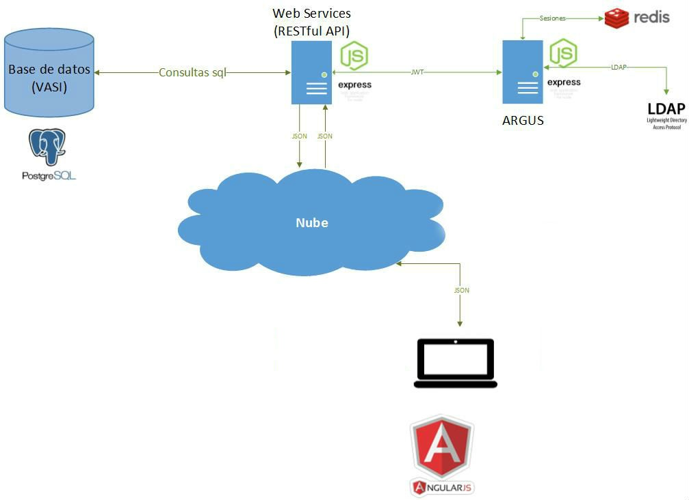

# Desarrollo

Después de realizar una serie de reuniones y retroalimentaciones por parte del cliente en este caso las personas que solicitaron el módulo se hace el siguiente análisis y posterior desarrollo.

## Historias de usuario

|  |  |  |  |  |
| --- | --- | --- | --- | --- |
| **Historia de usuario 1** | | | | |
| **Código:** | HU-GESFI-01 | | | |
| **Nombre:** | Agregar Sedes | | | |
| **Actor:** | Técnico de espacios Físicos | | | |
| **Descripción:** | Como usuario deseo crear y guardar sedes. | | | |
| **HU Relacionada(s):** | **Código:** |  | **Nombre:** |  |
| **Módulo:** | Gestión de Espacios físicos | | | |
| **Aplicación:** | Gestión de espacios físicos | | | |
| **Criterios de aceptación:** | **Condición** | | **Resultado** | |
| El usuario debe ingresar en la sección de sedes. | | Se debe ver guardar una sede y posteriormente visualizarse en la lista. | |
| **Prototipo** | | | | |
|  | | | | |
| **Observaciones** | El usuario registra una sede. | | | |
| **Valor estimado** | 10 horas | | | |
| **Prioridad** | 90% | | | |

|  |  |  |  |  |
| --- | --- | --- | --- | --- |
| **Historia de usuario 2** | | | | |
| **Código:** | HU-GESFI-02 | | | |
| **Nombre:** | Listar Sedes | | | |
| **Actor:** | Técnico de espacios Físicos | | | |
| **Descripción:** | Como usuario deseo listar las sedes. | | | |
| **HU Relacionada(s):** | **Código:** |  | **Nombre:** |  |
| **Módulo:** | Gestión de Espacios físicos | | | |
| **Aplicación:** | Gestión de espacios físicos | | | |
| **Criterios de aceptación:** | **Condición** | | **Resultado** | |
| El usuario debe ingresar en la sección de sedes.  Deben existir sedes previamente creadas. | | Se debe visualizar las sedes creadas. | |
| **Prototipo** | | | | |
|  | | | | |
| **Observaciones** | El usuario lista las sedes creadas previamente. | | | |
| **Valor estimado** | 10 horas | | | |
| **Prioridad** | 90% | | | |

|  |  |  |  |  |
| --- | --- | --- | --- | --- |
| **Historia de usuario 3** | | | | |
| **Código:** | HU-GESFI-03 | | | |
| **Nombre:** | Editar Sedes | | | |
| **Actor:** | Técnico de espacios Físicos | | | |
| **Descripción:** | Como usuario deseo editar los datos de una sede. | | | |
| **HU Relacionada(s):** | **Código:** |  | **Nombre:** |  |
| **Módulo:** | Gestión de Espacios físicos | | | |
| **Aplicación:** | Gestión de espacios físicos | | | |
| **Criterios de aceptación:** | **Condición** | | **Resultado** | |
| El usuario debe ingresar en la sección de sedes.  Deben existir sedes previamente creadas. | | Datos de una sede editados correctamente. | |
| **Prototipo** | | | | |
|  | | | | |
| **Observaciones** | El usuario edita una sede. | | | |
| **Valor estimado** | 10 horas | | | |
| **Prioridad** | 90% | | | |

|  |  |  |  |  |
| --- | --- | --- | --- | --- |
| **Historia de usuario 4** | | | | |
| **Código:** | HU-GESFI-04 | | | |
| **Nombre:** | Archivar Sedes | | | |
| **Actor:** | Técnico de espacios Físicos | | | |
| **Descripción:** | Como usuario deseo archivar una sede para posteriormente obtener datos estadísticos. | | | |
| **HU Relacionada(s):** | **Código:** |  | **Nombre:** |  |
| **Módulo:** | Gestión de Espacios físicos | | | |
| **Aplicación:** | Gestión de espacios físicos | | | |
| **Criterios de aceptación:** | **Condición** | | **Resultado** | |
| El usuario debe ingresar en la sección de sedes.  Deben existir sedes previamente creadas. | | Sede archivada correctamente. | |
| **Prototipo** | | | | |
|  | | | | |
| **Observaciones** | El usuario archiva una sede. | | | |
| **Valor estimado** | 10 horas | | | |
| **Prioridad** | 90% | | | |

|  |  |  |  |  |
| --- | --- | --- | --- | --- |
| **Historia de usuario 5** | | | | |
| **Código:** | HU-GESFI-05 | | | |
| **Nombre:** | Eliminar Sedes | | | |
| **Actor:** | Técnico de espacios Físicos | | | |
| **Descripción:** | Como usuario deseo eliminar una sede. | | | |
| **HU Relacionada(s):** | **Código:** |  | **Nombre:** |  |
| **Módulo:** | Gestión de Espacios físicos | | | |
| **Aplicación:** | Gestión de espacios físicos | | | |
| **Criterios de aceptación:** | **Condición** | | **Resultado** | |
| El usuario debe ingresar en la sección de sedes.  Deben existir sedes previamente creadas. | | Sede eliminada correctamente. | |
| **Prototipo** | | | | |
|  | | | | |
| **Observaciones** | El usuario elimina una sede. | | | |
| **Valor estimado** | 10 horas | | | |
| **Prioridad** | 90% | | | |

|  |  |  |  |  |
| --- | --- | --- | --- | --- |
| **Historia de usuario 6** | | | | |
| **Código:** | HU-GESFI-06 | | | |
| **Nombre:** | Agregar Áreas Construidas | | | |
| **Actor:** | Técnico de espacios Físicos | | | |
| **Descripción:** | Como usuario deseo crear y guardar un área construida. | | | |
| **HU Relacionada(s):** | **Código:** | HU-GESFI-01 | **Nombre:** | Agregar sedes |
| **Módulo:** | Gestión de espacios físicos | | | |
| **Aplicación:** | Gestión de espacios físicos | | | |
| **Criterios de aceptación:** | **Condición** | | **Resultado** | |
| El usuario debe completar los campos. | | Se debe ver guardar un área construida. | |
| **Prototipo** | | | | |
|  | | | | |
| **Observaciones** | El usuario llena los campos de la vista y selecciona, el o los parámetros y guardara el área construida. | | | |
| **Valor estimado** | 80 horas | | | |
| **Prioridad** | 90% | | | |

|  |  |  |  |  |
| --- | --- | --- | --- | --- |
| **Historia de usuario 7** | | | | |
| **Código:** | HU-GESFI-07 | | | |
| **Nombre:** | Listar Áreas Construidas | | | |
| **Actor:** | Técnico de espacios Físicos | | | |
| **Descripción:** | Como usuario deseo listar las áreas construidas | | | |
| **HU Relacionada(s):** | **Código:** | HU-GESFI-06 | **Nombre:** | Agregar Áreas Construidas |
| **Módulo:** | Gestión de espacios físicos | | | |
| **Aplicación:** | Gestión de espacios físicos | | | |
| **Criterios de aceptación:** | **Condición** | | **Resultado** | |
|  | | Se visualiza la tabla de áreas construidas | |
| **Prototipo** | | | | |
|  | | | | |
| **Observaciones** | El usuario visualiza la tabla de espacios físicos. | | | |
| **Valor estimado** | 10 horas | | | |
| **Prioridad** | 20% | | | |

|  |  |  |  |  |
| --- | --- | --- | --- | --- |
| **Historia de usuario 8** | | | | |
| **Código:** | HU-GESFI-08 | | | |
| **Nombre:** | Editar área construida | | | |
| **Actor:** | Técnico de espacios Físicos | | | |
| **Descripción:** | Como usuario quiero editar los parámetros de una de un área construida. | | | |
| **HU Relacionada(s):** | **Código:** | HU-GESFI-06 | **Nombre:** | Agregar Áreas Construidas |
| **Módulo:** | Gestión de espacios físicos | | | |
| **Aplicación:** | Gestión de espacios físicos | | | |
| **Criterios de aceptación:** | **Condición** | | **Resultado** | |
| Cuando el usuario hace click en la opción editar en el área construida de la lista. | | Se visualiza área construida con sus detalles y con las opciones necesarias para poder realizar la edición de los campos. | |
| **Prototipo** | | | | |
|  | | | | |
| **Observaciones** | El usuario puede editar parámetros, asignados del área construida | | | |
| **Valor estimado** | 120 horas | | | |
| **Prioridad** | 90% | | | |

|  |  |  |  |  |
| --- | --- | --- | --- | --- |
| **Historia de usuario 9** | | | | |
| **Código:** | HU-GESFI-09 | | | |
| **Nombre:** | Archivar área construida | | | |
| **Actor:** | Técnico de espacios Físicos | | | |
| **Descripción:** | Como usuario deseo archivar un área construida para posteriormente obtener datos estadísticos. | | | |
| **HU Relacionada(s):** | **Código:** | HU-GESFI-06 | **Nombre:** | Agregar Áreas Construidas |
| **Módulo:** | Gestión de espacios físicos | | | |
| **Aplicación:** | Gestión de espacios físicos | | | |
| **Criterios de aceptación:** | **Condición** | | **Resultado** | |
| Que existan áreas construidas creadas previamente.  Cuando el usuario hace click en la opción archivar en el área construida de la lista. | | Se archiva el área construida. | |
| **Prototipo** | | | | |
|  | | | | |
| **Observaciones** | El usuario archiva un área construida | | | |
| **Valor estimado** | 10 horas | | | |
| **Prioridad** | 90% | | | |

|  |  |  |  |  |
| --- | --- | --- | --- | --- |
| **Historia de usuario 10** | | | | |
| **Código:** | HU-GESFI-010 | | | |
| **Nombre:** | Eliminar área construida | | | |
| **Actor:** | Técnico de espacios Físicos | | | |
| **Descripción:** | Como usuario deseo eliminar un área construida. | | | |
| **HU Relacionada(s):** | **Código:** | HU-GESFI-06 | **Nombre:** | Agregar Áreas Construidas |
| **Módulo:** | Gestión de espacios físicos | | | |
| **Aplicación:** | Gestión de espacios físicos | | | |
| **Criterios de aceptación:** | **Condición** | | **Resultado** | |
| Deben existir áreas construidas previamente creadas.  Cuando el usuario hace click en la opción eliminar en el área construida de la lista. | | Se elimina el área construida. | |
| **Prototipo** | | | | |
|  | | | | |
| **Observaciones** | El usuario elimina un área construida | | | |
| **Valor estimado** | 10 horas | | | |
| **Prioridad** | 90% | | | |

|  |  |  |  |  |
| --- | --- | --- | --- | --- |
| **Historia de usuario 11** | | | | |
| **Código:** | HU-GESFI-011 | | | |
| **Nombre:** | Agregar Espacios Físicos | | | |
| **Actor:** | Técnico de espacios Físicos | | | |
| **Descripción:** | Como usuario deseo crear y guardar un espacio Físico. | | | |
| **HU Relacionada(s):** | **Código:** | HU-GESFI-06 | **Nombre:** | Agregar Áreas Construidas |
| **Módulo:** | Gestión de espacios físicos | | | |
| **Aplicación:** | Gestión de espacios físicos | | | |
| **Criterios de aceptación:** | **Condición** | | **Resultado** | |
| Cuando el Usuario accede a la opción de administración de espacios físicos | | Se ver el mensaje de registro exitoso de espacio físico | |
| **Prototipo** | | | | |
|  | | | | |
| **Observaciones** | El usuario llena los campos de la vista y selecciona, el o los parámetros y guardara el espacio físico. | | | |
| **Valor estimado** | 10 horas | | | |
| **Prioridad** | 90% | | | |

|  |  |  |  |  |
| --- | --- | --- | --- | --- |
| **Historia de usuario 12** | | | | |
| **Código:** | HU-GESFI-12 | | | |
| **Nombre:** | Listar espacios Físicos | | | |
| **Actor:** | Técnico de espacios Físicos | | | |
| **Descripción:** | Como usuario deseo listar los espacios físicos perteneciente a un área construida. | | | |
| **HU Relacionada(s):** | **Código:** | HU-GESFI-11 | **Nombre:** | Agregar Espacios Físicos |
| **Módulo:** | Espacios físicos | | | |
| **Aplicación:** | Gestión de espacios físicos | | | |
| **Criterios de aceptación:** | **Condición** | | **Resultado** | |
| Cuando el usuario ya tiene espacios físicos creados. | | Se visualiza la tabla de espacios físicos. | |
| **Prototipo** | | | | |
|  | | | | |
| **Observaciones** | El usuario lista los espacios físicos | | | |
| **Valor estimado** | 10 horas | | | |
| **Prioridad** | 90% | | | |

|  |  |  |  |  |
| --- | --- | --- | --- | --- |
| **Historia de usuario 13** | | | | |
| **Código:** | HU-GESFI-13 | | | |
| **Nombre:** | Editar Espacios Físicos | | | |
| **Actor:** | Técnico de espacios Físicos | | | |
| **Descripción:** | Como usuario deseo editar los campos de los espacios físicos perteneciente a un área construida. | | | |
| **HU Relacionada(s):** | **Código:** | HU-GESFI-11 | **Nombre:** | Agregar Espacios Físicos |
| **Módulo:** | Gestión de espacios físicos | | | |
| **Aplicación:** | Gestión de espacios físicos | | | |
| **Criterios de aceptación:** | **Condición** | | **Resultado** | |
| Cuando el usuario hace click en la opción editar en el espacio físico de la lista. | | Se visualiza el espacio físico con sus detalles y con las opciones necesarias para poder realizar la edición de los campos. | |
| **Prototipo** | | | | |
|  | | | | |
| **Observaciones** | El usuario puede editar parámetros, asignados del espacio físico | | | |
| **Valor estimado** | 10 horas | | | |
| **Prioridad** | 90% | | | |

|  |  |  |  |  |
| --- | --- | --- | --- | --- |
| **Historia de usuario 14** | | | | |
| **Código:** | HU-GESFI-14 | | | |
| **Nombre:** | Archivar Espacios Físicos | | | |
| **Actor:** | Técnico de espacios Físicos | | | |
| **Descripción:** | Como usuario deseo archivar un espacio físico para posteriormente obtener datos estadísticos. | | | |
| **HU Relacionada(s):** | **Código:** | HU-GESFI-11 | **Nombre:** | Agregar Espacios Físicos |
| **Módulo:** | Gestión de espacios físicos | | | |
| **Aplicación:** | Gestión de espacios físicos | | | |
| **Criterios de aceptación:** | **Condición** | | **Resultado** | |
| Deben existir espacios físicos previamente creados.  Cuando el usuario hace click en la opción eliminar en el área construida de la lista. | | Espacio físico archivado. | |
| **Prototipo** | | | | |
|  | | | | |
| **Observaciones** | El usuario archiva el espacio físico | | | |
| **Valor estimado** | 10 horas | | | |
| **Prioridad** | 90% | | | |

|  |  |  |  |  |
| --- | --- | --- | --- | --- |
| **Historia de usuario 15** | | | | |
| **Código:** | HU-GESFI-15 | | | |
| **Nombre:** | Eliminar espacios Físicos | | | |
| **Actor:** | Técnico de espacios Físicos | | | |
| **Descripción:** | Como usuario deseo archivar un espacio físico para posteriormente obtener datos estadísticos. | | | |
| **HU Relacionada(s):** | **Código:** | HU-GESFI-11 | **Nombre:** | Agregar Espacios Físicos |
| **Módulo:** | Gestión de espacios físicos | | | |
| **Aplicación:** | Gestión de espacios físicos | | | |
| **Criterios de aceptación:** | **Condición** | | **Resultado** | |
| Deben existir espacios físicos previamente creados.  Cuando el usuario hace click en la opción eliminar en el área construida de la lista. | | Espacio físico eliminado. | |
| **Prototipo** | | | | |
|  | | | | |
| **Observaciones** | El usuario elimina el espacio físico | | | |
| **Valor estimado** | 10 horas | | | |
| **Prioridad** | 90% | | | |

|  |  |  |  |  |
| --- | --- | --- | --- | --- |
| **Historia de usuario 16** | | | | |
| **Código:** | HU-GESFI-16 | | | |
| **Nombre:** | Listar Aulas de Clase | | | |
| **Actor:** | Técnico de espacios Físicos | | | |
| **Descripción:** | Como usuario deseo listar únicamente las aulas de clase para ser asignados a su respectivo horario | | | |
| **HU Relacionada(s):** | **Código:** | HU-GESFI-11 | **Nombre:** | Agregar Espacios Físicos |
| **Módulo:** | Gestión de espacios físicos | | | |
| **Aplicación:** | Gestión de espacios físicos | | | |
| **Criterios de aceptación:** | **Condición** | | **Resultado** | |
| Cuando el usuario ya tiene espacios físicos creados cuya dependencia sean aulas de clase. | | Lista de espacios físicos cuya dependencia son aulas de clase. | |
| **Prototipo** | | | | |
|  | | | | |
| **Observaciones** | El usuario debe seleccionar la dependencia aulas de clase | | | |
| **Valor estimado** | 10 horas | | | |
| **Prioridad** | 90% | | | |

|  |  |  |  |  |
| --- | --- | --- | --- | --- |
| **Historia de usuario 17** | | | | |
| **Código:** | HU-GESFI-17 | | | |
| **Nombre:** | Asignar Aulas de Clase | | | |
| **Actor:** | Técnico de espacios Físicos | | | |
| **Descripción:** | Como usuario deseo asignar de horarios desde las  7:00 am a 10:00 pm. De lunes a viernes y  sábados de 7:00 am a 12:00 m | | | |
| **HU Relacionada(s):** | **Código:** | HU-GESFI-11 | **Nombre:** | Agregar Espacios Físicos |
| **Módulo:** | Gestión de espacios físicos | | | |
| **Aplicación:** | Gestión de espacios físicos | | | |
| **Criterios de aceptación:** | **Condición** | | **Resultado** | |
| Dar click en el botón de calendario de la lista de las aulas, seleccionar dependencia aulas de clase  y seleccionar horas a asignar. | | Asigna un horario a las aulas de clase | |
| **Prototipo** | | | | |
|  | | | | |
| **Observaciones** | El usuario debe seleccionar las horas previamente | | | |
| **Valor estimado** | 60 horas | | | |
| **Prioridad** | 90% | | | |

|  |  |  |  |  |
| --- | --- | --- | --- | --- |
| **Historia de usuario 18** | | | | |
| **Código:** | HU-GESFI-18 | | | |
| **Nombre:** | Listar horario de asignación de aulas | | | |
| **Actor:** | Técnico de espacios Físicos | | | |
| **Descripción:** | El usuario desea poder visualizar según el semestre y día el horario de asignación de aulas y los detalles de su asignación | | | |
| **HU Relacionada(s):** | **Código:** | HU-GESFI-11 | **Nombre:** | Agregar Espacios Físicos |
| **Módulo:** | Gestión de espacios físicos | | | |
| **Aplicación:** | Gestión de espacios físicos | | | |
| **Criterios de aceptación:** | **Condición** | | **Resultado** | |
| Tener aulas de clase asignadas | | Visualizar las aulas de clase | |
| **Prototipo** | | | | |
| C:\Users\UIT\Desktop\Sin título.png | | | | |
| **Observaciones** | El usuario visualiza de asignación de un aula de clase | | | |
| **Valor estimado** | 40 horas | | | |
| **Prioridad** | 90% | | | |

|  |  |  |  |  |
| --- | --- | --- | --- | --- |
| **Historia de usuario 19** | | | | |
| **Código:** | HU-GESFI-19 | | | |
| **Nombre:** | Solicitar espacio físico | | | |
| **Actor:** | Decano, director de programa, Jefe de oficina | | | |
| **Descripción:** | Como usuario deseo solicitar espacios físicos en horarios desde 7:00 am a 10:00 pm. | | | |
| **HU Relacionada(s):** | **Código:** | HU-GESFI-11 | **Nombre:** | Agregar Espacios Físicos |
| **Módulo:** | Gestión de espacios físicos | | | |
| **Aplicación:** | Gestión de espacios físicos | | | |
| **Criterios de aceptación:** | **Condición** | | **Resultado** | |
| Deben existir espacios físicos registrados.  El espacio físico debe estar disponible en las horas solicitadas. | | Solicitar un espacio físico. | |
| **Prototipo** | | | | |
|  | | | | |
| **Observaciones** | El usuario solicita un espacio físico | | | |
| **Valor estimado** | 60 horas | | | |
| **Prioridad** | 90% | | | |

|  |  |  |  |  |
| --- | --- | --- | --- | --- |
| **Historia de usuario 20** | | | | |
| **Código:** | HU-GESFI-20 | | | |
| **Nombre:** | Listar solicitudes recibidas. | | | |
| **Actor:** | Técnico de espacios físicos. | | | |
| **Descripción:** | Como usuario deseo listar las solicitudes que han realizado y los detalles de la solicitud. | | | |
| **HU Relacionada(s):** | **Código:** | HU-GESFI-19 | **Nombre:** | Solicitar Espacios Físicos |
| **Módulo:** | Gestión de espacios físicos | | | |
| **Aplicación:** | Gestión de espacios físicos | | | |
| **Criterios de aceptación:** | **Condición** | | **Resultado** | |
| Que existan solicitudes realizadas | | Visualizar la lista de solicitudes recibidas. | |
| **Prototipo** | | | | |
|  | | | | |
| **Observaciones** | El usuario lista las solicitudes recibidas | | | |
| **Valor estimado** | 40 horas | | | |
| **Prioridad** | 90% | | | |

|  |  |  |  |  |
| --- | --- | --- | --- | --- |
| **Historia de usuario 20** | | | | |
| **Código:** | HU-GESFI-20 | | | |
| **Nombre:** | Aprobar solicitud de espacios físico. | | | |
| **Actor:** | Técnico de espacios físicos. | | | |
| **Descripción:** | Como usuario deseo aprobar las solicitudes que han realizado. | | | |
| **HU Relacionada(s):** | **Código:** | HU-GESFI-19 | **Nombre:** | Solicitar Espacios Físicos |
| **Módulo:** | Gestión de espacios físicos | | | |
| **Aplicación:** | Gestión de espacios físicos | | | |
| **Criterios de aceptación:** | **Condición** | | **Resultado** | |
| Que existan solicitudes realizadas | | Solicitud aprobada | |
| **Prototipo** | | | | |
|  | | | | |
| **Observaciones** | El usuario aprueba la solictud | | | |
| **Valor estimado** | 30 horas | | | |
| **Prioridad** | 90% | | | |

|  |  |  |  |  |
| --- | --- | --- | --- | --- |
| **Historia de usuario 21** | | | | |
| **Código:** | HU-GESFI-21 | | | |
| **Nombre:** | Rechazar solicitud de espacios físico. | | | |
| **Actor:** | Técnico de espacios físicos. | | | |
| **Descripción:** | Como usuario deseo rechazar las solicitudes que han realizado. | | | |
| **HU Relacionada(s):** | **Código:** | HU-GESFI-19 | **Nombre:** | Solicitar Espacios Físicos |
| **Módulo:** | Gestión de espacios físicos | | | |
| **Aplicación:** | Gestión de espacios físicos | | | |
| **Criterios de aceptación:** | **Condición** | | **Resultado** | |
| Que existan solicitudes realizadas | | Solicitud rechazada | |
| **Prototipo** | | | | |
|  | | | | |
| **Observaciones** | El usuario rechaza la solicitud | | | |
| **Valor estimado** | 30 horas | | | |
| **Prioridad** | 80% | | | |

|  |  |  |  |  |
| --- | --- | --- | --- | --- |
| **Historia de usuario 22** | | | | |
| **Código:** | HU-GESFI-22 | | | |
| **Nombre:** | Listar solicitudes realizadas | | | |
| **Actor:** | Decano, director de programa, jefe de oficina | | | |
| **Descripción:** | Como usuario deseo listar las solicitudes que he realizado y visualizar si estas han sido aprobadas. | | | |
| **HU Relacionada(s):** | **Código:** | HU-GESFI-19 | **Nombre:** | Solicitar Espacios Físicos |
| **Módulo:** | Gestión de espacios físicos | | | |
| **Aplicación:** | Gestión de espacios físicos | | | |
| **Criterios de aceptación:** | **Condición** | | **Resultado** | |
| Que existan solicitudes realizadas | | Visualizar la lista de solicitudes que he realizado | |
| **Prototipo** | | | | |
|  | | | | |
| **Observaciones** | El usuario lista las solicitudes realizadas | | | |
| **Valor estimado** | 30 horas | | | |
| **Prioridad** | 90% | | | |

|  |  |  |  |  |
| --- | --- | --- | --- | --- |
| **Historia de usuario 23** | | | | |
| **Código:** | HU-GESFI-23 | | | |
| **Nombre:** | Visualizar horario de asignación de espacios físicos | | | |
| **Actor:** | Técnico de espacios físicos. | | | |
| **Descripción:** | Como usuario deseo observar el horario de asignación de espacios físicos. | | | |
| **HU Relacionada(s):** | **Código:** | HU-GESFI-11 | **Nombre:** | Agregar Espacios Físicos |
| **Módulo:** | Espacios físicos | | | |
| **Aplicación:** | Gestión de espacios físicos | | | |
| **Criterios de aceptación:** | **Condición** | | **Resultado** | |
| Que existan espacios físicos previamente creados. | | Visualizar el horario de espacios asignados | |
| **Prototipo** | | | | |
|  | | | | |
| **Observaciones** | Visualizar horario de asignación de espacios | | | |
| **Valor estimado** | 40 horas | | | |
| **Prioridad** | 90% | | | |

|  |  |  |  |  |
| --- | --- | --- | --- | --- |
| **Historia de usuario 24** | | | | |
| **Código:** | HU-GESFI-14 | | | |
| **Nombre:** | Generar reporte de distribución y utilización de aulas | | | |
| **Actor:** | Técnico de espacios físicos. | | | |
| **Descripción:** | Como usuario deseo generar reporte de distribución y utilización de aulas | | | |
| **HU Relacionada(s):** | **Código:** | HU-GESFI-11 | **Nombre:** | Agregar Espacios Físicos |
| **Módulo:** | Gestión de espacios físicos | | | |
| **Aplicación:** | Gestión de espacios físicos | | | |
| **Criterios de aceptación:** | **Condición** | | **Resultado** | |
| Que existan espacios físicos cuya disponibilidad sea aula de clase | | Visualizar diagrama de utilización de aulas | |
| **Prototipo** | | | | |
|  | | | | |
| **Observaciones** |  | | | |
| **Valor estimado** | 30 horas | | | |
| **Prioridad** | 80% | | | |

|  |  |  |  |  |
| --- | --- | --- | --- | --- |
| **Historia de usuario 14** | | | | |
| **Código:** | HU-GESFI-14 | | | |
| **Nombre:** | Generar reporte de horarios por programa | | | |
| **Actor:** | Técnico de espacios físicos. | | | |
| **Descripción:** | Como usuario deseo generar reportes horarios por programas | | | |
| **HU Relacionada(s):** | **Código:** | HU-GESFI-11 | **Nombre:** | Agregar Espacios Físicos |
| **Módulo:** | Gestión de espacios físicos | | | |
| **Aplicación:** | Gestión de espacios físicos | | | |
| **Criterios de aceptación:** | **Condición** | | **Resultado** | |
|  | | Visualizar reporte de horarios por programas | |
| **Prototipo** | | | | |
|  | | | | |
| **Observaciones** |  | | | |
| **Valor estimado** | 30 horas | | | |
| **Prioridad** | 80% | | | |

## Diseño de la base de datos

* Diagramas entidad relación esquema general.

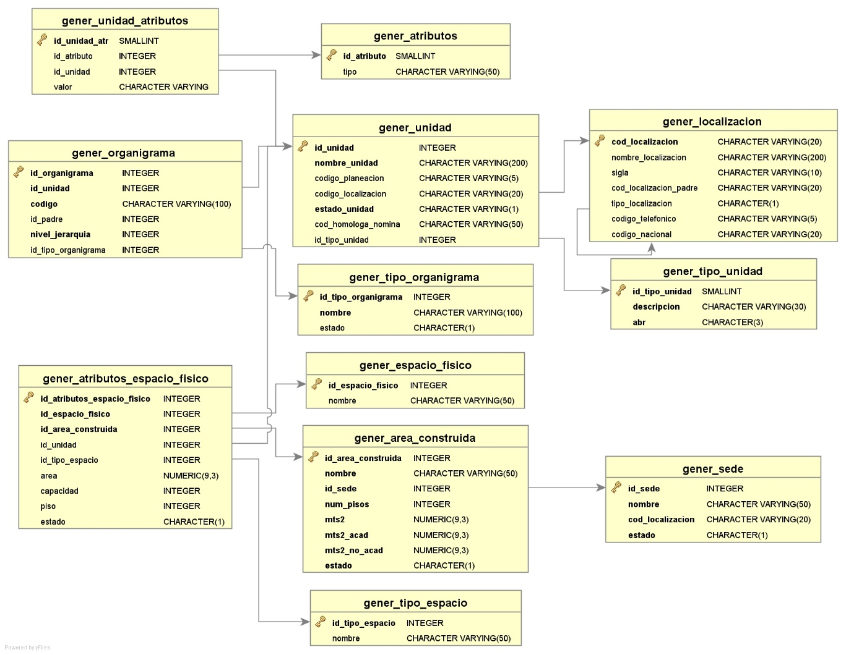

* Diagramas entidad relación esquema general.

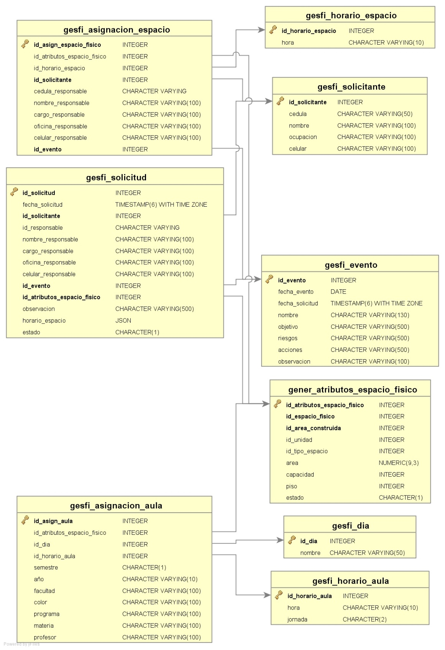

## Módulos o componentes

Dentro de la gestión de espacios físicos se contemplan algunas fases, las cuales son las pautas para el desarrollo del módulo, después del análisis para el desarrollo se contemplan los siguientes componentes:

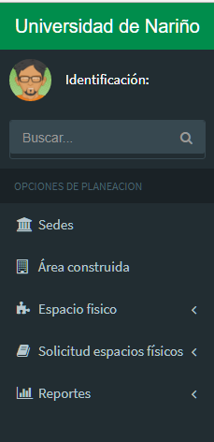

* **Sedes** este componente está compuesto por los campos que requieren información necesaria para poder realizar las funciones de administración de sedes de la Universidad de Nariño como (listar, crear, editar, archivar, eliminar) para ello debemos acceder a la interfaz que nos brinda la primera opción del menú lateral izquierdo.



Posteriormente accedemos al interfaz donde podremos realizar las funciones de administración de sedes como:

* **Listar Sedes:** Esta sección permite al usuario listar las sedes pertenecientes a la Universidad de Nariño y se visualiza inmediatamente accedemos al componente de sede.

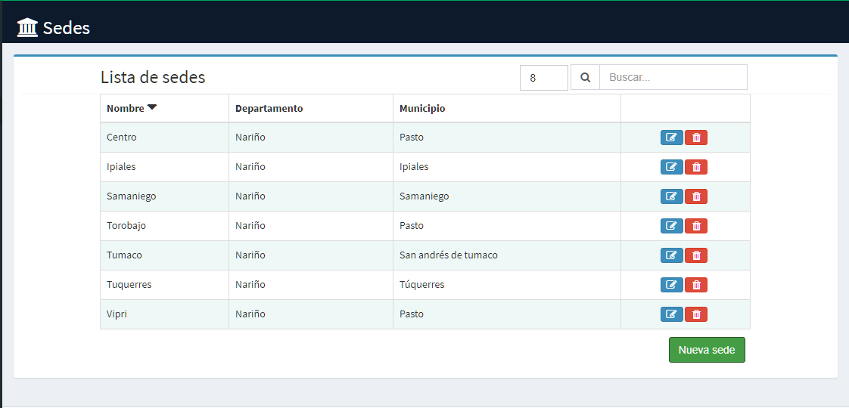

* **Crear Sedes:** Esta sección permite al usuario crear nuevas sedes pertenecientes a la Universidad de Nariño para ello procedemos a dar click en el botón Nueva sede y se nos mostrara el formulario con los campos necesarios para crear una sede.



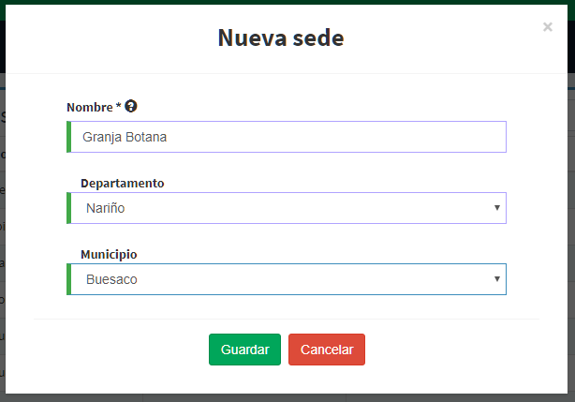

Posteriormente procedemos a dar click en el botón Guardar y se nos mostrara el mensaje de procedimiento correcto.

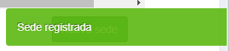

* **Editar Sedes:** Esta sección permite al usuario editar los datos correspondientes a una sede, para ello se procede a dar click al botón editar de la sede que se desea editar lo cual no mostrara el formulario con los campos necesarios para editar una sede.

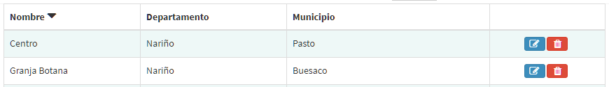



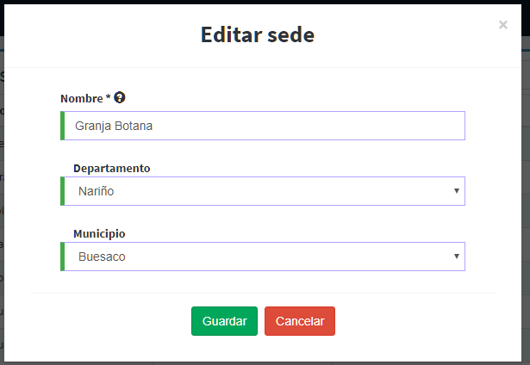

Posteriormente procedemos a dar click en el botón Guardar y se nos mostrara el mensaje de procedimiento correcto.

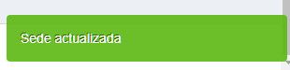

* **Archivar Sedes:** Esta sección permite al usuario archivar una sede para posteriormente obtener datos estadísticos, para ello se procede a dar click al botón eliminar de la sede que se desea archivar lo cual no mostrara un modal con los botones archivar y eliminar para lo cual procedemos a dar click en el botón archivar.

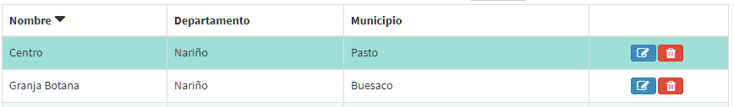



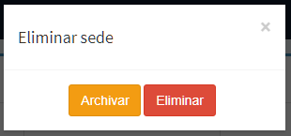

Posteriormente procedemos a dar click en el botón archivar y se nos mostrara el mensaje de procedimiento correcto.

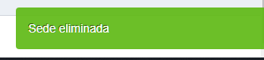

* **Eliminar Sedes:** Esta sección permite al usuario eliminar una sede, para ello se procede a dar click al botón eliminar de la sede que se desea archivar lo cual no mostrara un modal con los botones archivar y eliminar para lo cual procedemos a dar click en el botón eliminar.







Posteriormente procedemos a dar click en el botón eliminar y se nos mostrara el mensaje de procedimiento correcto.



* **Áreas Construidas**: el componente de Áreas Construidas está compuesto por los campos que requieren información necesaria para poder realizar las funciones de administración de áreas construidas Nariño como (listar, crear, editar, archivar, eliminar) para ello debemos acceder a la interfaz que nos brinda la segunda opción del menú lateral izquierdo



Posteriormente accedemos al interfaz donde podremos realizar las funciones de administración de áreas construidas como:

* **Listar Áreas Construidas:** Esta sección permite al usuario listar las áreas construidas para ello previamente el usuario debe seleccionar la sede a la cual pertenecen las áreas construidas.

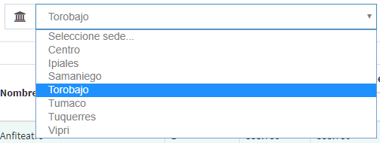

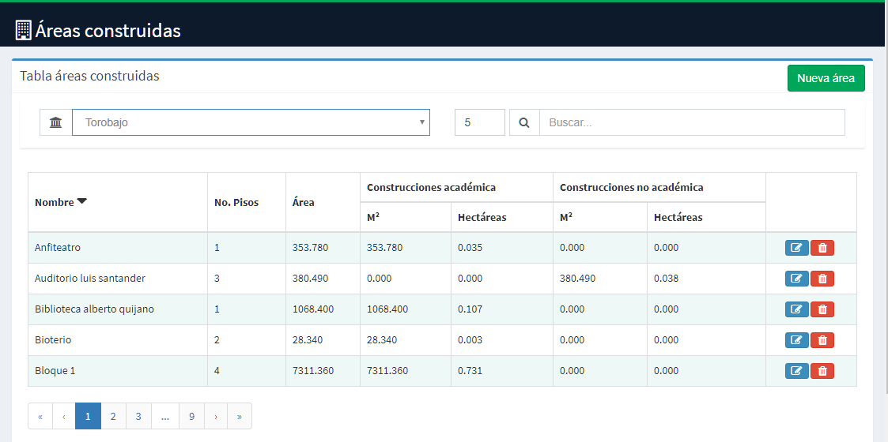

* **Crear Áreas Construidas:** Esta sección permite al usuario crear nuevas áreas construidas pertenecientes a una sede de la universidad de Nariño para ello procedemos a dar click en el botón Nueva área y se nos mostrara el formulario con los campos necesarios para crear un área.



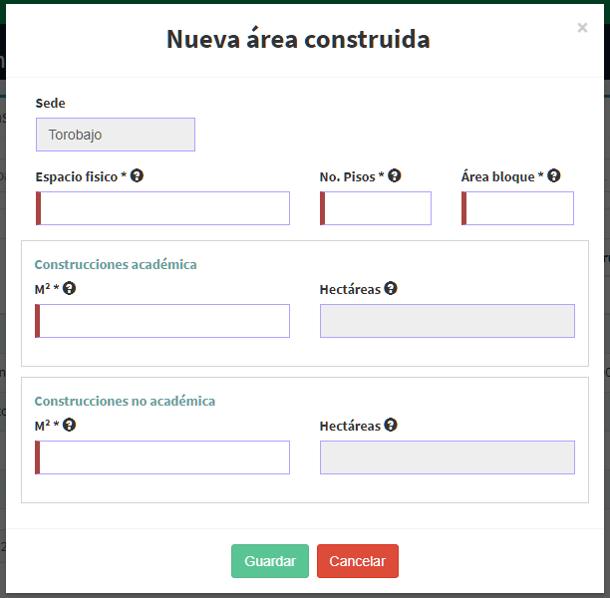

Posteriormente procedemos a dar click en el botón Guardar y se nos mostrara el mensaje de procedimiento correcto.

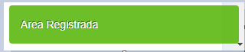

* **Editar Áreas Construidas:** Esta sección permite al usuario editar los datos correspondientes a un área construida, para ello se procede a dar click al botón editar del área construida que se desea editar lo cual no mostrara el formulario con los campos necesarios para editar un área.

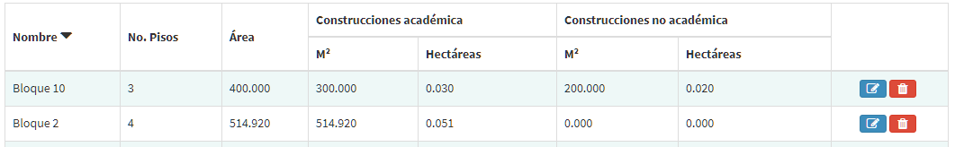



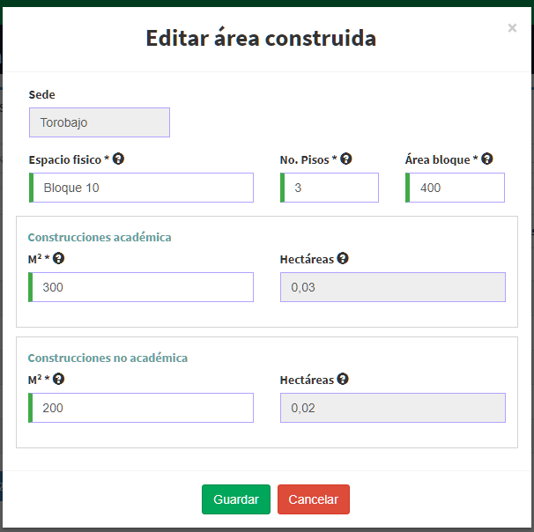

Posteriormente procedemos a dar click en el botón Guardar y se nos mostrara el mensaje de procedimiento correcto.

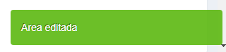

* **Archivar Áreas Construidas** Esta sección permite al usuario archivar un área construida, para ello se procede a dar click al botón eliminar del área construida que se desea archivar lo cual no mostrara un modal con los botones archivar y eliminar para lo cual procedemos a dar click en el botón archivar.

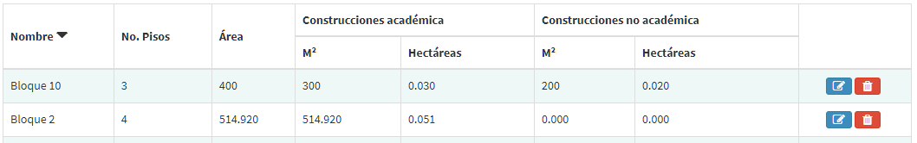



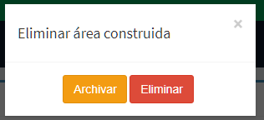

Posteriormente procedemos a dar click en el botón archivar y se nos mostrara el mensaje de procedimiento correcto.

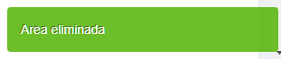

* **Eliminar Áreas Construidas** Esta sección permite al usuario eliminar un área construida, para ello se procede a dar click al botón eliminar del área construida que se desea archivar lo cual no mostrara un modal con los botones archivar y eliminar para lo cual procedemos a dar click en el botón eliminar.





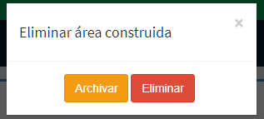

Posteriormente procedemos a dar click en el botón eliminar y se nos mostrara el mensaje de procedimiento correcto.



* **Espacios Físicos** el componente de espacios físicos está compuesto por los campos que requieren información necesaria para poder realizar las funciones de administración de espacios físicos como (listar, crear, editar, archivar, eliminar) para ello debemos desplegar las opciones que nos brinda la tercera opción del menú lateral izquierdo y seleccionar administrar

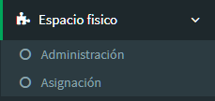

Posteriormente accedemos al interfaz donde podremos realizar las funciones de administración de espacios físicos como:

* **Listar Espacios Físicos:** Esta sección permite al usuario listar los espacios físicos para ello previamente el usuario debe seleccionar la sede y área construida a la cual pertenecen los espacios fiscos.



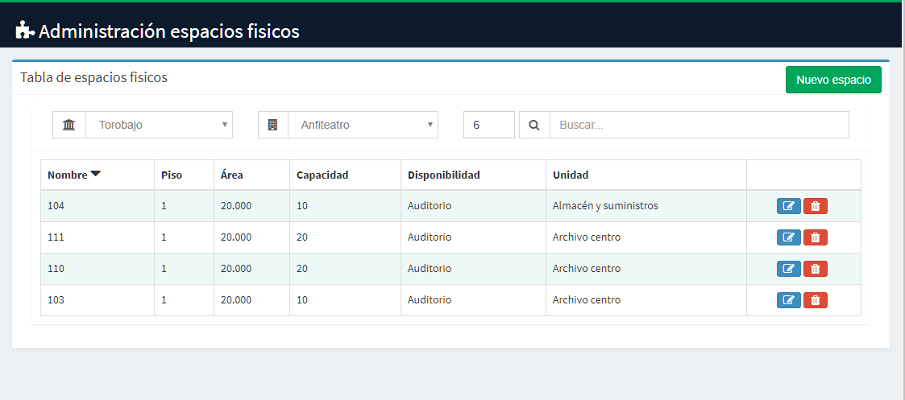

* **Crear Espacios Físicos:** Esta sección permite al usuario crear nuevos espacios físicos pertenecientes a la Universidad de Nariño para ello procedemos a dar click en el botón Nuevo espacio y se nos mostrara el formulario con los campos necesarios para crear un espacio físico.



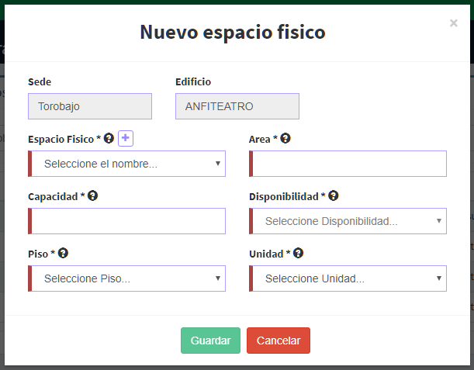

Posteriormente procedemos a dar click en el botón Guardar y se nos mostrara el mensaje de procedimiento correcto.



* **Editar Espacios Físicos:** Esta sección permite al usuario editar los datos correspondientes a un espacio físico, para ello se procede a dar click al botón editar del espacio físico que se desea editar lo cual no mostrara el formulario con los campos necesarios para editar un espacio.

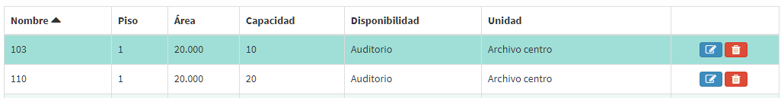



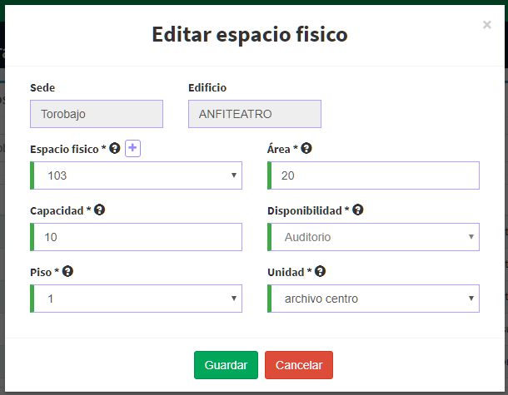

Posteriormente procedemos a dar click en el botón Guardar y se nos mostrara el mensaje de procedimiento correcto.

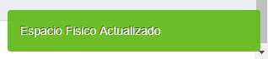

* **Archivar Espacios Físicos** Esta sección permite al usuario archivar un espacio fisco para posteriormente obtener datos estadísticos, para ello se procede a dar click al botón eliminar del espacio fisco que se desea archivar lo cual no mostrara un modal con los botones archivar y eliminar para lo cual procedemos a dar click en el botón archivar.





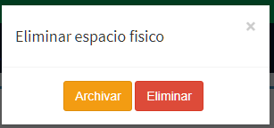

Posteriormente procedemos a dar click en el botón Archivar y se nos mostrara el mensaje de procedimiento correcto.



* **Eliminar Espacios Físicos** Esta sección permite al usuario archivar una sede para posteriormente obtener datos estadísticos, para ello se procede a dar click al botón eliminar de la sede que se desea archivar lo cual no mostrara un modal con los botones archivar y eliminar para lo cual procedemos a dar click en el botón archivar.







Posteriormente procedemos a dar click en el botón eliminar y se nos mostrara el mensaje de procedimiento correcto.

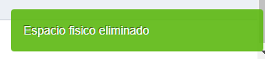

* **Asignar aulas de clase:** Esta sección permite al usuario asignar un aula de clase para ello se procede a desplegar las opciones que nos brinda la tercera opción del menú lateral izquierdo y seleccionar asignación



Posteriormente nos aparecerá la lista de espacios físicos en la cual nos permite seleccionar la disponibilidad de los espacios físicos entonces se selecciona la disponibilidad de aulas de clase

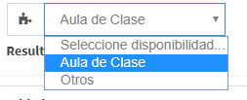

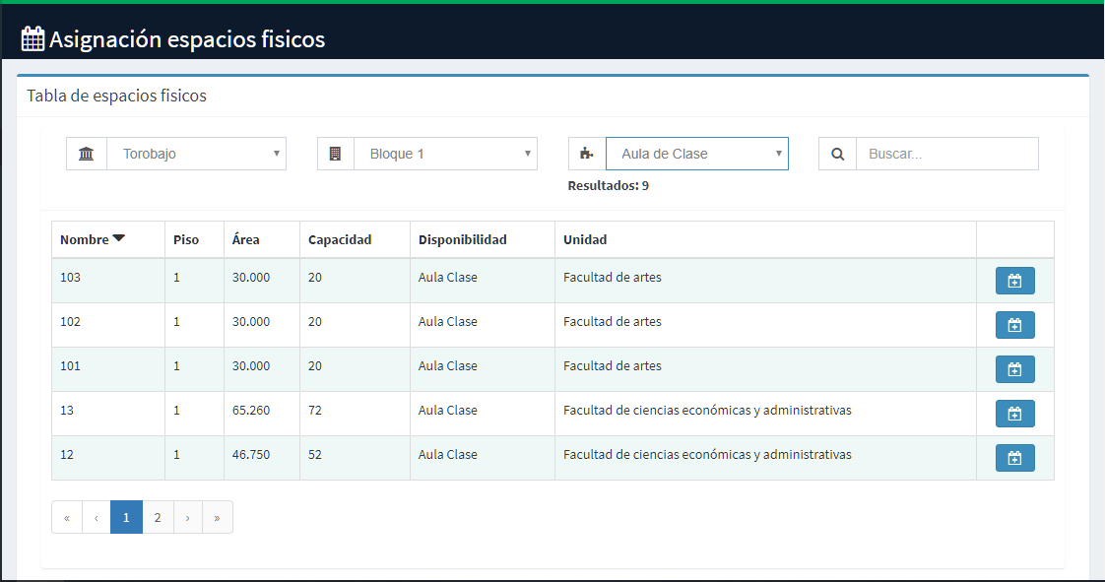

Con la lista de aulas dase procedemos a dar click en botón asignar horario que se encuentra la parte derecha de la tabla esto nos permite acceder al horario disponible

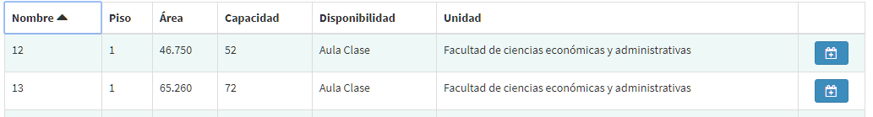



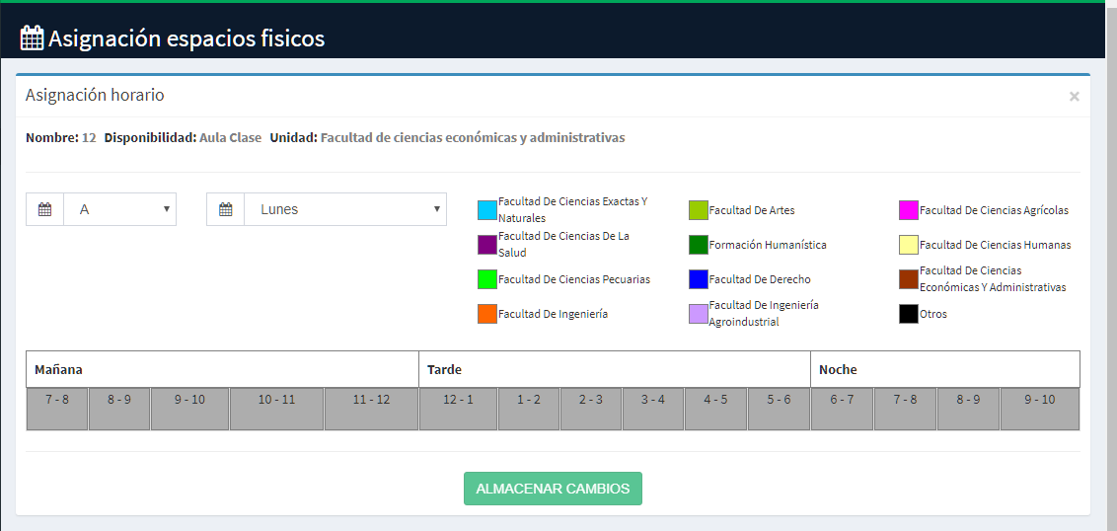

Posteriormente seleccionamos las horas en la cual se va a signar el aula de clase y procedemos a dar click en el botón almacenar cambios.

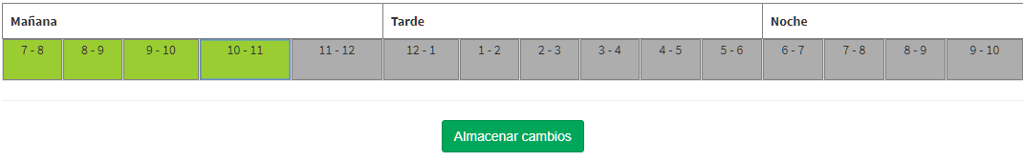



Inmediatamente se mostrará un formulario que solicita información necesaria necesarios para la asignación de un horario

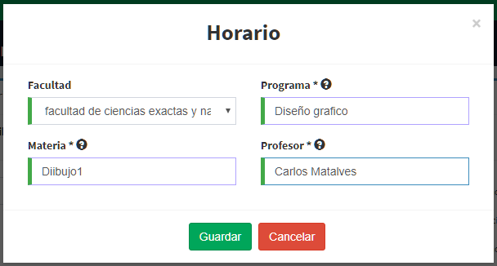

Posteriormente procedemos a dar click en el botón guardar y se nos mostrara el mensaje de procedimiento correcto.

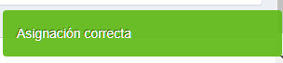

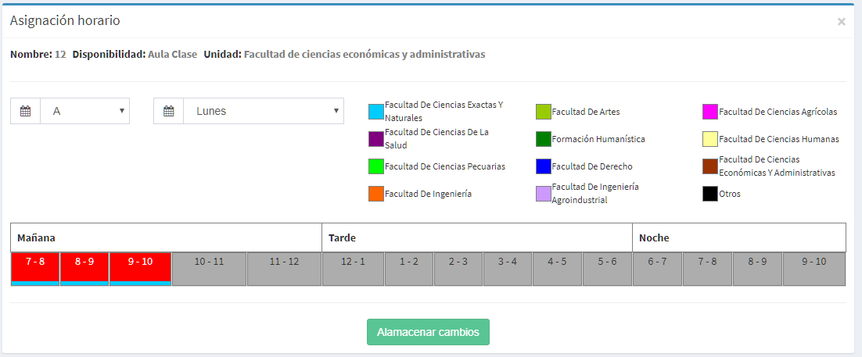

**Mostrar Horario de asignación de Espacios Físicos:** Esta sección permite al usuario visualizar el horario de asignación de espacios físicos para ello en la lista de espacios físicos seleccionamos la disponibilidad otros

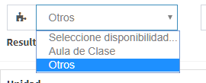

posteriormente nos saldrá la lista de espacios físicos que no son aulas de clase y procedemos a dar click en el botón asignar para ver su respectivo horario de asignación y los detalles de cada asignación.

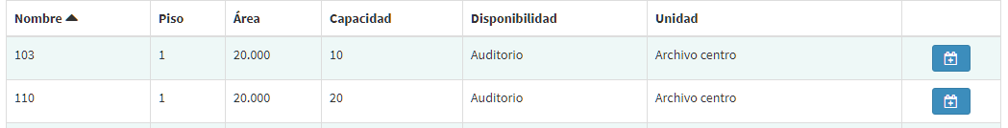



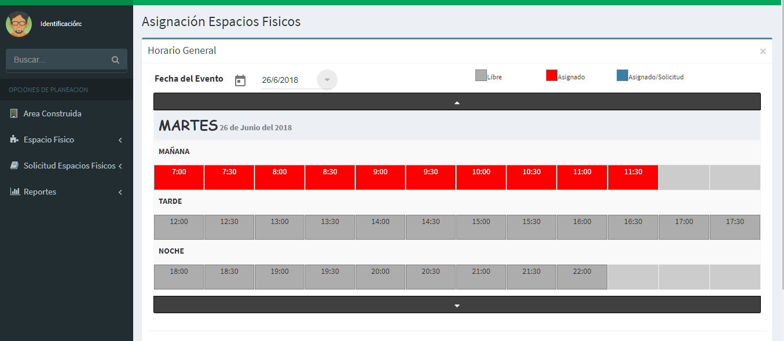

Damos click en una hora para ver los detalles de la asignación

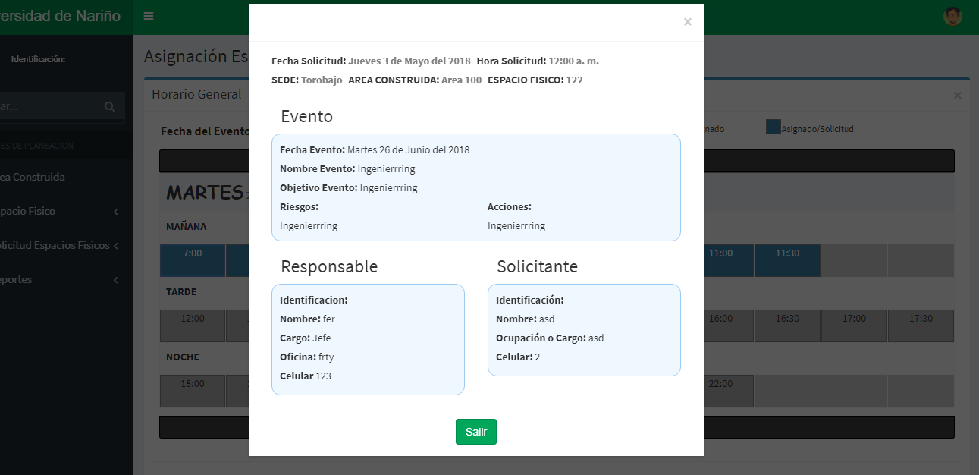

* **Modulo Solicitudes:** el componente solicitudes está compuesto por los campos que requieren información necesaria para poder realizar de solicitud de espacios físicos como (solicitar espacio físico, listar solicitudes realizadas, listar solicitudes recibidas) para ello debemos desplegar las opciones que nos brinda la cuarta opción del menú lateral izquierdo y seleccionar solicitar espacio:

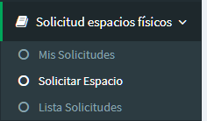

Posteriormente accedemos al interfaz donde podremos realizar las funciones de solicitud de espacios físicos como:

* **Solicitar espacio físico:** Esta sección permite al usuario solicitar un espacio físico para ello escogemos el espacio físico a solicitar, posteriormente seleccionamos las horas que se van asignar.

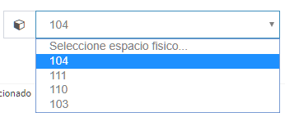

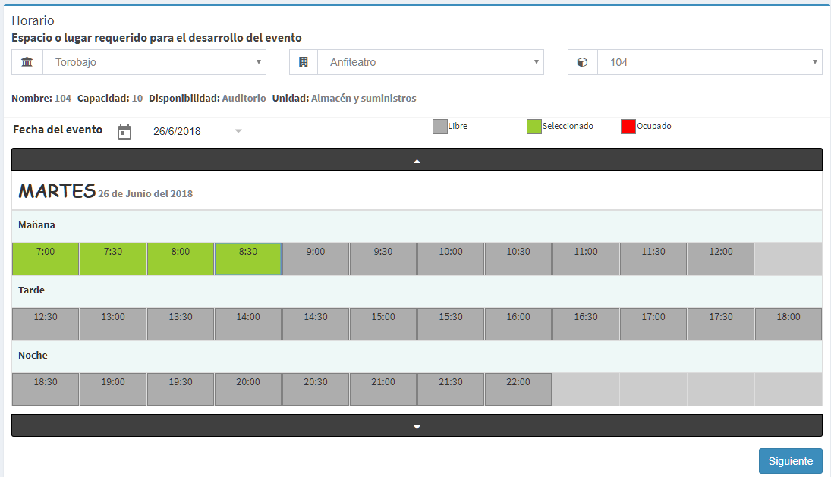

Luego de haber seleccionado las horas que se van a asignar procedemos a dar click en el botón siguiente que nos mostrara un formulario que solicitara los datos del solicitante el responsable y el evento que se va a realizar.

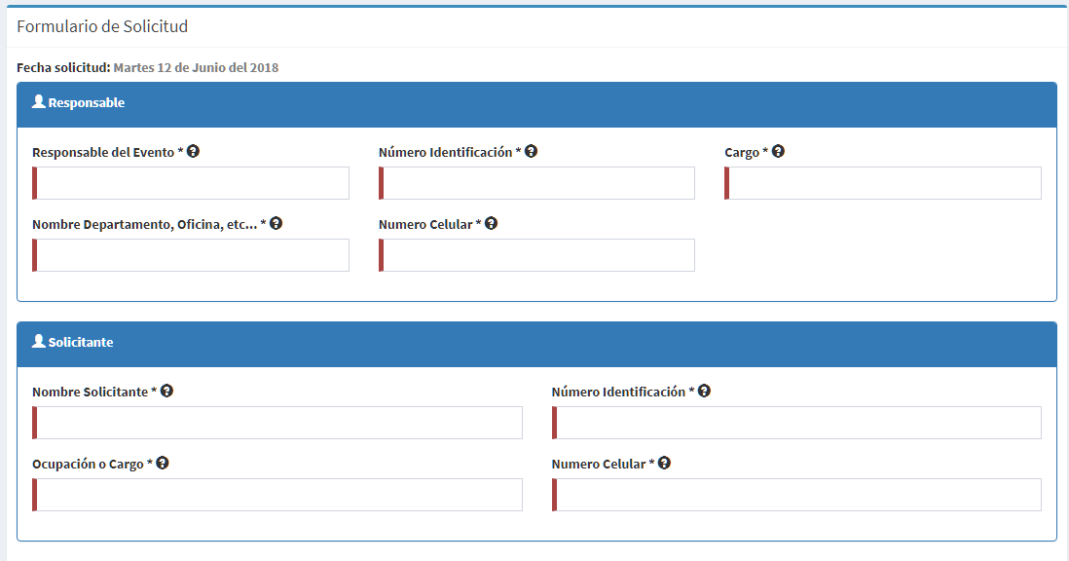

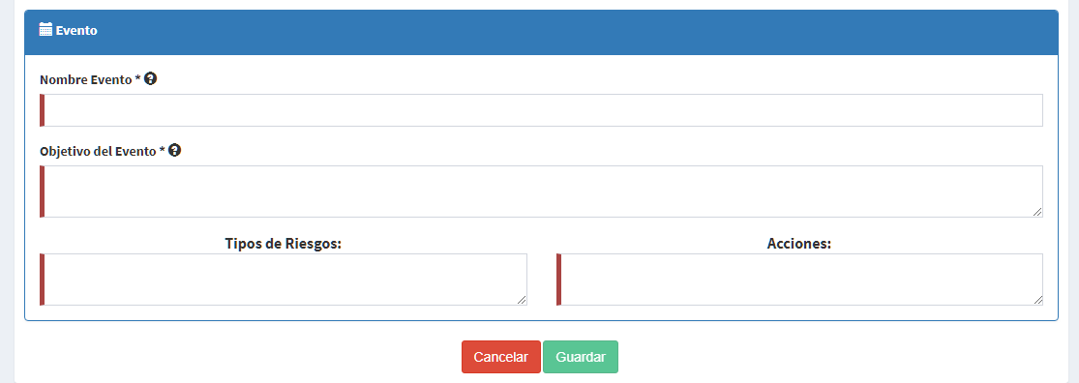

Una vez escrita la información necesaria procedemos dar click en botón guardar y esto nos mostrara un mensaje de confirmación de procedimiento correcto.

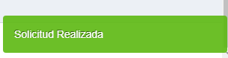

* **Listar Solicitudes de espacio físico recibidas:** Esta sección permite al usuario listar las solicitudes recibidas y ver los detalles de ellas para ello procesos a entrar en la opción Lista de solicitudes del menú lateral izquierdo esto nos mostrara la lista de solicitudes recibidas.

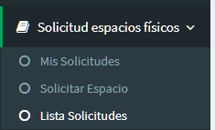

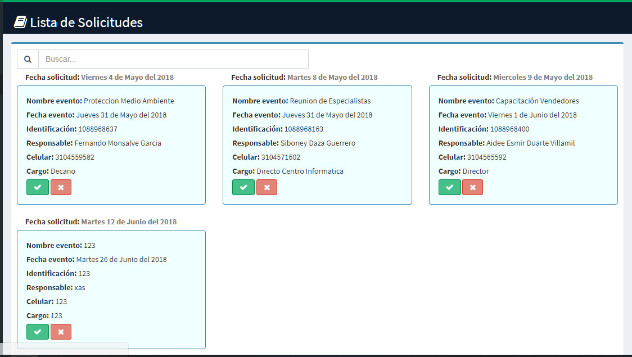

Posteriormente procedemos a colocar el cursor por encima de la solicitud deseada y damos click en el texto Ver detalles + esto nos mostrara el horario con las horas solicitadas y la información del solicitante y evento.

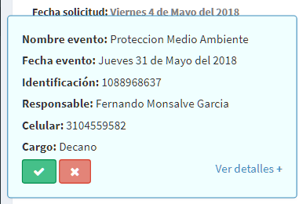

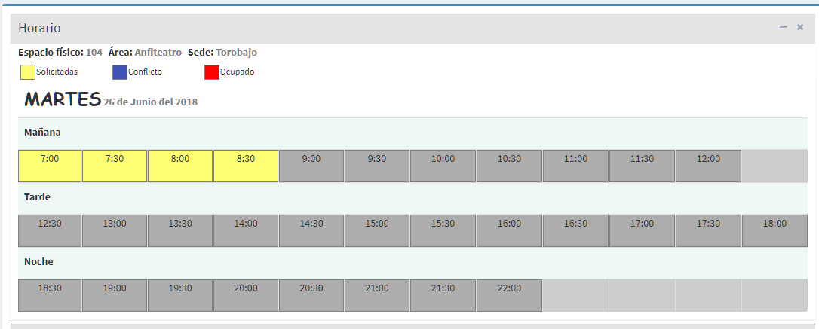 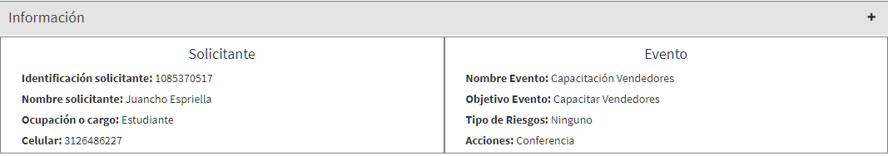

* **Aprobar solicitud de espacio físico:** Esta sección permite al aprobar las solicitudes recibidas para ello seguimos las instrucciones de listar un espacio físico y se procede a dar click en el botón Aprobar

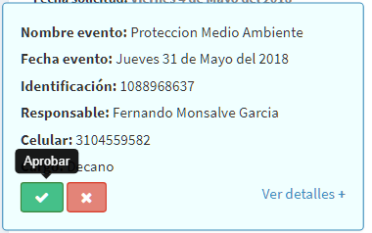

Posteriormente obtendremos el mensaje de confirmación de procedimiento

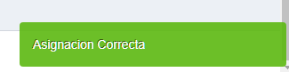

* **Rechazar solicitud de espacio físico:** Esta sección permite al rechazar las solicitudes recibidas para ello seguimos las instrucciones de listar un espacio físico y se procede a dar click en el botón Aprobar

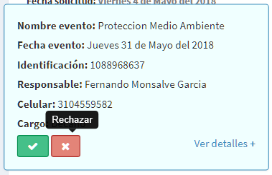

Posteriormente nos saldrá un modal que nos pedirá la razón de rechazo de la solicitud y damos click en rechazar

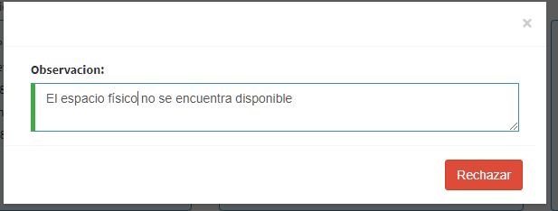

Inmediatamente 0obtenemosmensaje de confirmación de procedimiento

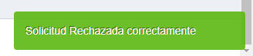

* **Listar Solicitudes de espacio físico realizadas:** Esta sección permite al usuario listar las solicitudes realizadas y ver los detalles de la aprobación o rechazo de las mismas para ello procesos a entrar en la opción Mis solicitudes del menú lateral izquierdo esto nos mostrara la lista de solicitudes realizadas.

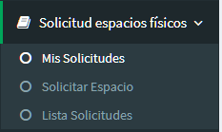

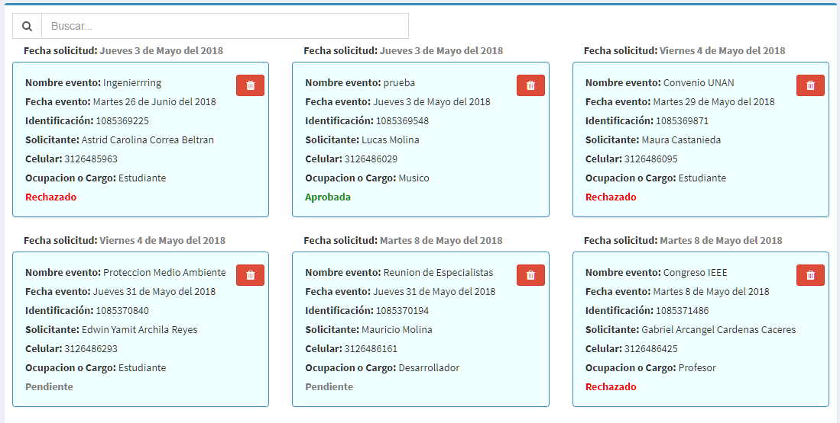

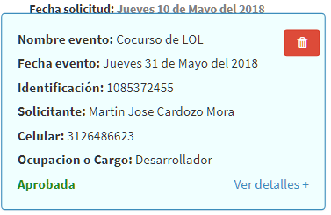

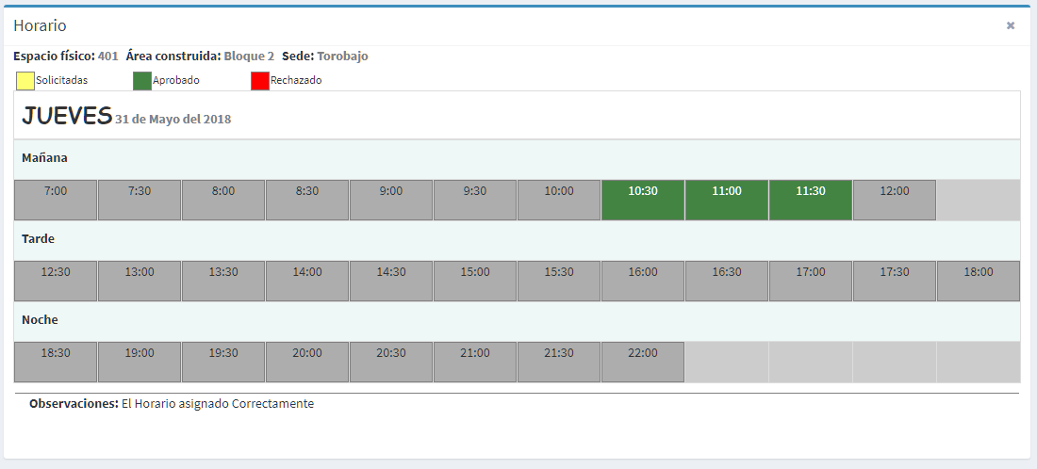

* **Modulo Reportes:** el componente reportes está compuesto por los campos que requieren información necesaria para poder realizar las funciones de generar reportes como (Distribución de aulas, horarios por programa) ) para ello debemos desplegar las opciones que nos brinda la quinta opción del menú lateral izquierdo y seleccionar distribución de aulas:

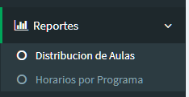

* **Reporte distribución de aulas:** Esta sección permite al visualizar un diagrama de distribución y utilización de aula.

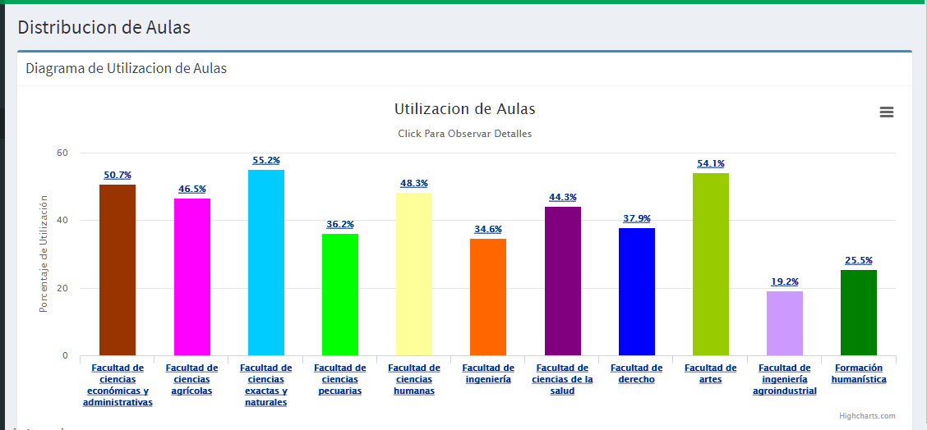

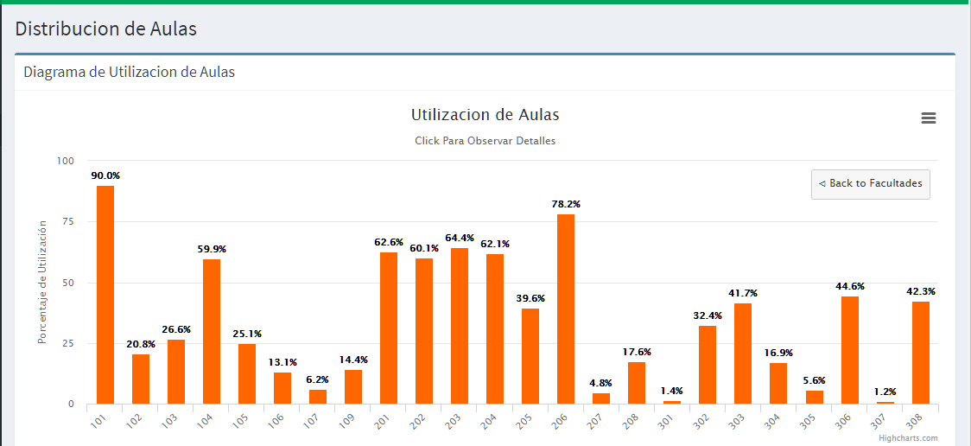

* **Reporte de horarios por programas:** Esta sección nos permite visualizar el reporte de horarios por programa para ello seleccionamos la segunda opción del menú de reportes

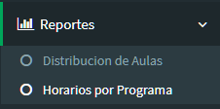

Posteriormente seleccionamos la sede ,facultad, departamento, programa y semestre para generar el reporte.

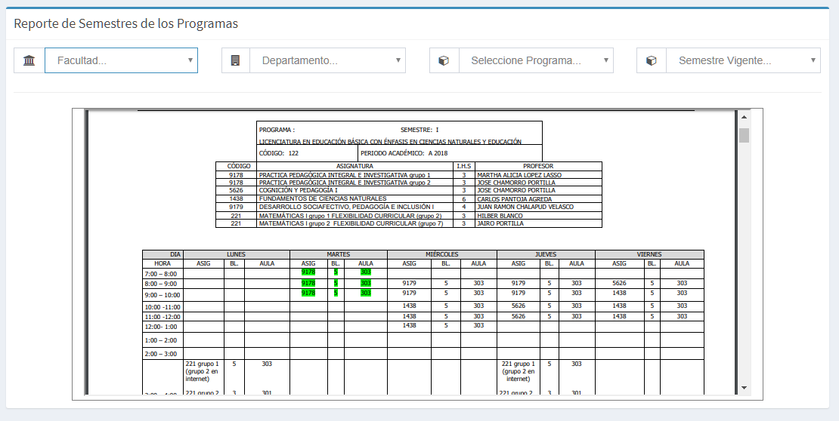

Los productores y consumidores que se contemplan dentro del módulo son:

* **Técnico de gestión de espacios físicos**: este usuario dentro de los permisos otorgados visualiza solo las opciones a las que tiene permiso en este caso después de validar el usuario, contraseña y rol se muestra “SEDES, AREAS CONSTRUIDAS, ESPACIO FISICO, ASIGANCION DE AULA, LISTA DE SOLICITUDES DE ESPACIO FISICO, APROBACION O RECHAZO DE SOLICITUDES, REPORTE DE DISTRIBUCION DE AULAS Y REPORTE DE HORARIOS POR PROGRAMAS”.
* **Decano, director de programa y jefe de oficina:** este usuario dentro de los permisos otorgados visualiza solo las opciones a las que tiene permiso en este caso después de validar el usuario, contraseña y rol se muestra “SOLITCITAR ESPACIOS FISICOS, LISTA DE SOLICITUDES REALIZADAS”.

## Estructura de archivos y directorios

Se siguió como referencia el documento de especificaciones de desarrollo de software creado por el centro de informática.

El proyecto está dividido en tres repositorios, uno para el cliente, otro para el servidor y para la seguridad, el proyecto está desplegado en la rama principal (MASTER). Los cuales se encuentran en las siguientes direcciones.

**Estructura de archivos para el cliente:**

* **Directivas**

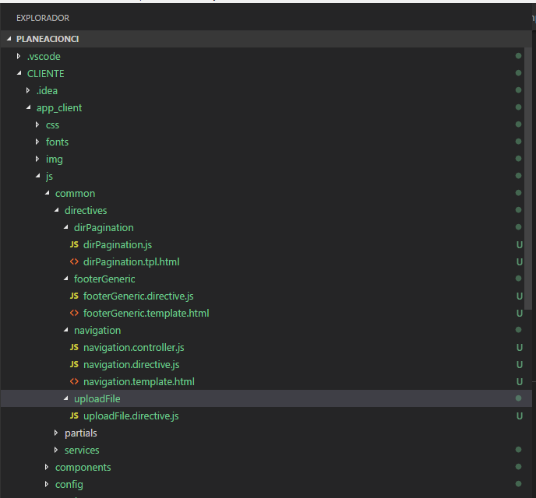

* **Servicios**

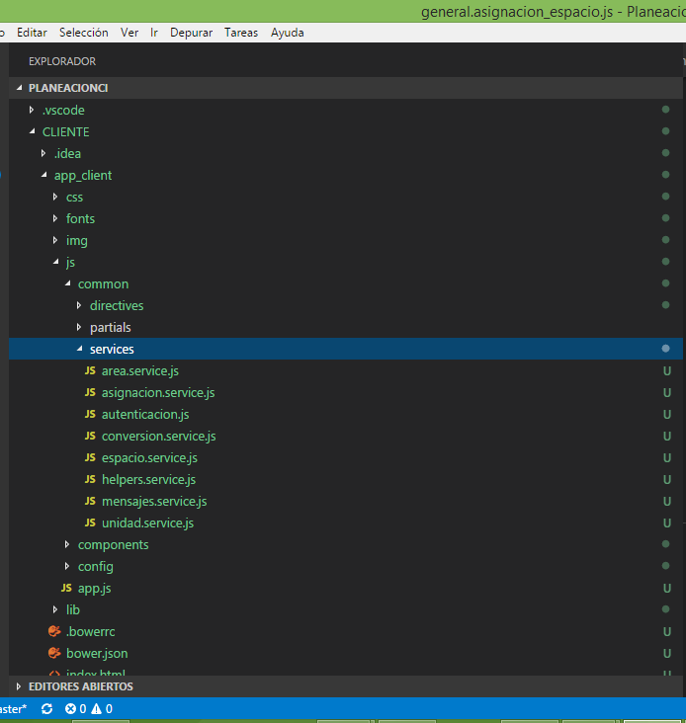

* **Componentes**

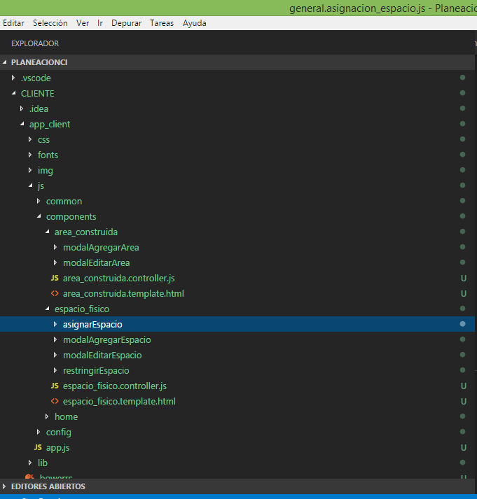

* **Archivos de configuración**

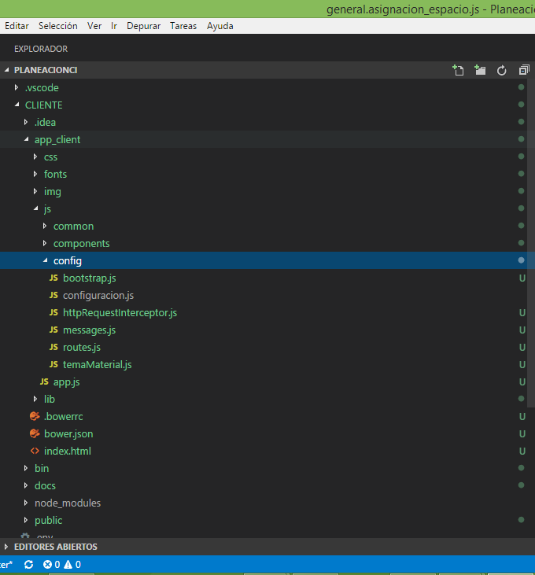

**Estructura de archivos para el servidor:**

* **Controladores**

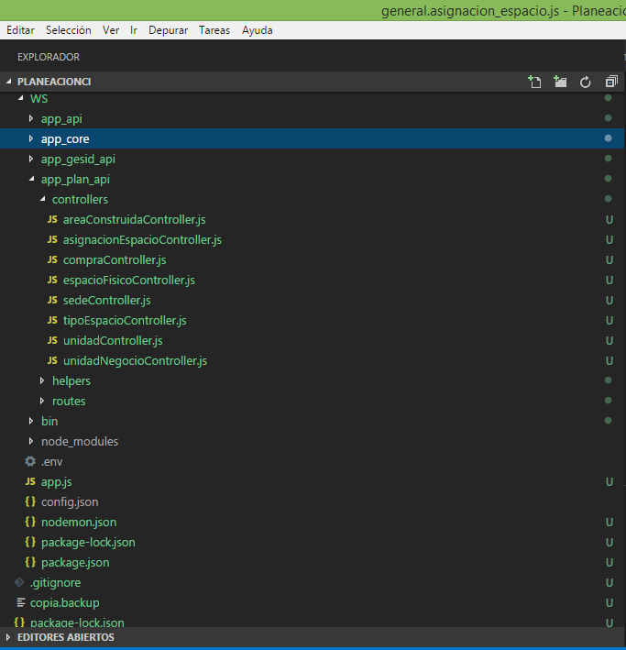

* **Modelos**

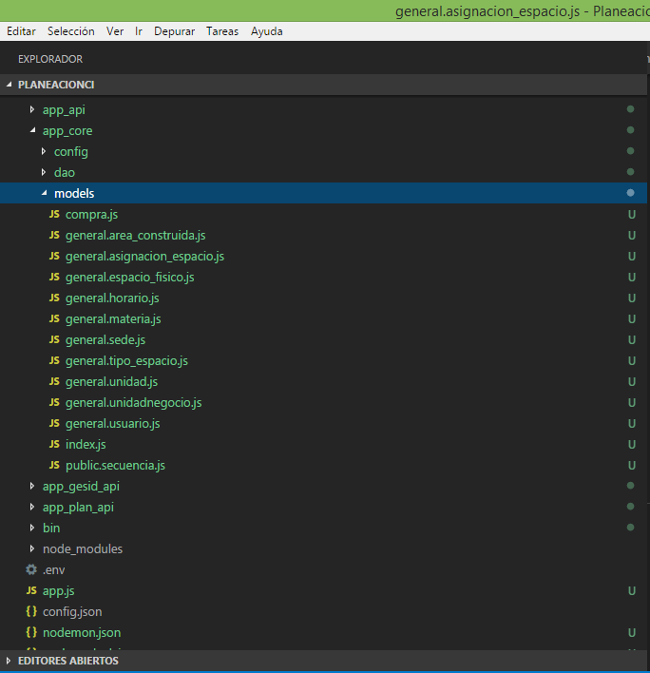

* **Dao**

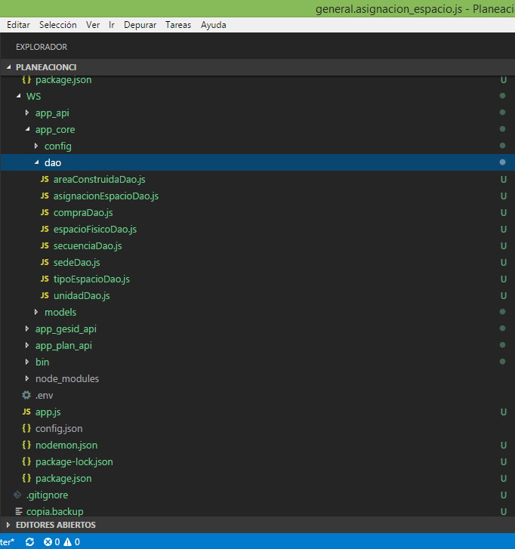

## Requerimientos

Las versiones exactas del software que se utilizó durante el proceso de desarrollo son las siguientes.

* **Servidor**

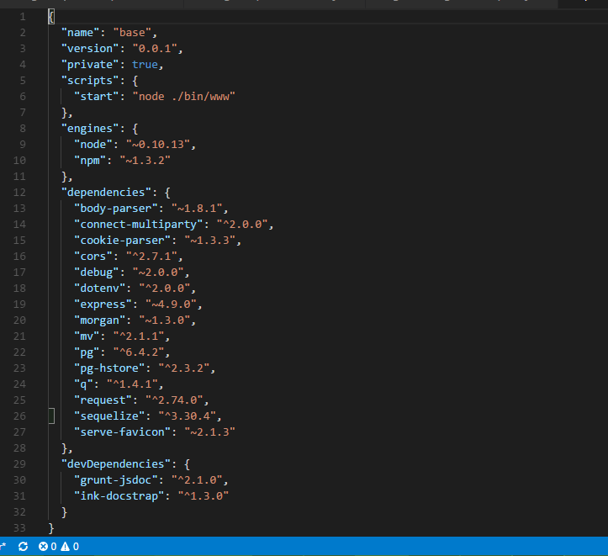

* **Aplicación**

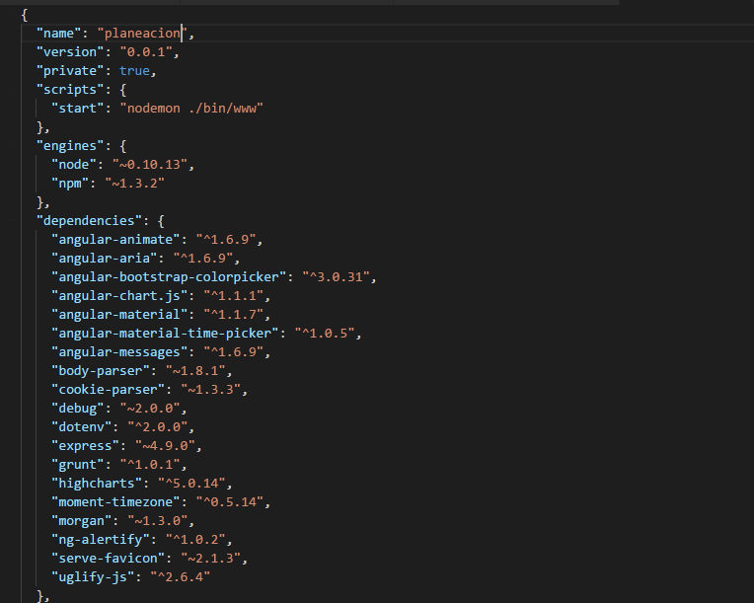

## Despliegue

Para el despliegue del aplicativo, se necesitan ejecutar los siguientes pasos:

1. Integrar el código desarrollado en la parte de los web services al web service respectivo del subsistema al que pertenece en este caso particular al web service propio del subsistema de gestión de calidad.

En el proceso de integración se debe realizar la integración de los modelos y daos al core general del proyecto, y la carpeta del **api** con el nombre que pueda identificarlo en este caso será con el nombre **app_gestión_espacios_api.**

Por otra parte, se debe integrar la línea respectiva haciendo el enlace al archivo de rutas del api dentro del archivo **app.js** general del web service, si se requieren integrar líneas adicionales al archivo **app.js** deben hacerse en ese archivo general del proyecto.

Se deben realizar las pruebas respectivas con la herramienta **nodemon** para revisar la ejecución correcta del proyecto, de existir errores se deben corregir y repetir el proceso, hasta que el web service se encuentre estable, posterior a ello se debe reiniciar el servicio del sistema asociado al web service.

1. Desplegar el aplicativo cliente en el servidor teniendo en cuenta que se debe desplegar en el puerto 5000 tal y que se deben realizar los cambios de los enlaces en el archivo de configuración, realizar las pruebas respectivas desplegándolo con la herramienta **nodemon**, en caso de existir error corregir los errores y repetir el proceso.

Posterior a ello crear el servicio en el sistema para que se pueda utilizar a través del comando **systemctl.**

1. En caso de ser necesario crear la carpeta en donde se guardarán los archivos finalmente y realizar las pruebas del aplicativo.

## Prueba

Para llevar a cabo las pruebas del módulo se tiene como usuario de prueba el siguiente:

* Usuario: 1009
* Contraseña: 1234
* Rol: Gestión de Espacios

El cual tiene asignado permisos a todas las opciones desarrolladas tanto como para usuario y administrador.

|  |  |  |  |
| --- | --- | --- | --- |
| **Prueba de Aceptación No 1** | | | |
| Título de la Prueba | | Administración de sedes | |
| Módulo del Sistema | | Gestión de Espacios Físicos | |
| Códigos de las Historias | | HU-GESFI-01, HU-GESFI-02, HU-GESFI-03, HU-GESFI-04, HU-GESFI-05 | |
| Código de la Prueba | | PA-GESFI-01 | |
| **Datos del Caso de Prueba** | | | |
| Descripción de la Prueba | Realizar la gestión de listar, crear, editar archivar y eliminar una sede opciones solo las visualiza el usuario Técnico de gestión espacios físicos. | | |
| Condiciones de ejecución | * El usuario debe estar autenticado en el sistema. * El usuario debe ingresar a la opción de configuración. | | |
| **Camino N° 1 *Listar Sedes*** | | | |
| **Curso de Ejecución** | | | |
| 1. El usuario selecciona la opción de configuración. 2. El sistema muestra un listado de unidades y personas almacenadas en la base de datos. 3. Si existen errores al cargar el listado el sistema debe mostrar un mensaje del error presentado | | | |
| **Resultados Esperados** | | | |
| 1. El sistema debe listar todas las unidades y personas registradas previamente. 2. El sistema debe mostrar un mensaje de error si se presentan dificultades al cargar el listado. | | | |
| **Resultados Obtenidos** | | | |
| 1. Se visualizó todas las listas de unidades y personas registradas previamente. | | | |
| **Camino N° 2 Crear de sedes** | | | |
| **Curso de Ejecución** | | | |
| 1. Seleccionar la opción de configuración 2. El usuario selecciona de la lista de unidades la deseada y de la lista de personas, la persona a asignar. 3. Se selecciona agregar. 4. El sistema muestra un mensaje de éxito. 5. El sistema redirecciona a la misma pantalla para poder continuar con la asignación. 6. En caso de encontrarse un error al guardar el registro el sistema indica el mensaje de error | | | |
| **Resultados Esperados** | | | |
| 1. El sistema hace el registro en base de datos del jefe encargado a la unidad. 2. El sistema muestra mensaje de éxito o de error según sea el caso. | | | |
| **Resultados Obtenidos** | | | |
| 1. Se realizó la asignación correspondiente. | | | |
| **Calificación a la Prueba** | | | 100% |

|  |  |  |  |
| --- | --- | --- | --- |
| **Prueba de Aceptación No 2** | | | |
| Título de la Prueba | | Gestión de Áreas Construidas | |
| Módulo del Sistema | | Gestión de Espacios Físicos | |
| Códigos de las Historias | | HU-GESFI-06, HU-GESFI-07, HU-GESFI-08, HU-GESFI-09, HU-GESFI-10 | |
| Código de la Prueba | | PA-GESFI-02 | |
| **Datos del Caso de Prueba** | | | |
| Descripción de la Prueba | Realizar la gestión de situaciones registradas para el plan de mejoramiento incluye listar, editar, eliminar y registrar | | |
| Condiciones de ejecución | * El usuario debe estar autenticado en el sistema * El usuario debe ingresar el año y escoger la unidad a la que pertenece. | | |
| **Camino N° 1 *Listar las áreas construidas*** | | | |
| **Curso de Ejecución** | | | |
| 1. Entrar a la opción de crear plan de mejoramiento 2. El sistema muestra un listado de las situaciones registradas 3. Si existen errores al cargar el listado el sistema debe mostrar un mensaje del error presentado | | | |
| **Resultados Esperados** | | | |
| 1. El sistema debe listar todas las situaciones registradas previamente, para la unidad a la que ingrese el usuario en el año que seleccione 2. El sistema debe mostrar un mensaje de error si se presentan dificultades al cargar el listado | | | |
| **Resultados Obtenidos** | | | |
| 1. Se visualizó todas las situaciones registradas previamente, para la unidad a la que ingresó el usuario en el año que seleccionó. | | | |
| **Camino N° 2 *Crear áreas construidas*** | | | |
| **Curso de Ejecución** | | | |
| 1. Seleccionar la opción de crear situación 2. El sistema muestra un formulario donde se deben completar todos los campos para agregar la situación 3. Diligenciar los campos obligatorios del formulario además de seleccionar una fuente con una opción de las que no requieren ingreso de factores. 4. El sistema valida los campos requeridos en caso de faltar algún campo indica el mensaje de error 5. El sistema indica que la situación ha sido registrada en caso de éxito 6. El sistema redirecciona a la pantalla de listar situaciones 7. En caso de encontrarse un error al guardar el registro el sistema indica el mensaje de error | | | |
| **Resultados Esperados** | | | |
| 1. El sistema debe registrar en la base de datos y las respectivas tablas la información de la nueva situación a mejorar. 2. El sistema muestra un mensaje de éxito o error según sea el caso. | | | |
| **Resultados Obtenidos** | | | |
| 1. El sistema registró en la base de datos en las tablas respectivas la información ingresada por el usuario. 2. El sistema actualizo la lista de situaciones con el nuevo registro | | | |
| **Camino N° 3 Editar áreas construidas** | | | |
| **Curso de Ejecución** | | | |
| 1. Seleccionar la opción de crear situación 2. El sistema muestra un formulario donde se deben completar todos los campos para agregar la situación 3. Diligenciar los campos obligatorios del formulario además de seleccionar una fuente con una opción de las que requieran el ingreso de factores y los campos adicionales que esto incluye. 4. El sistema valida los campos requeridos en caso de faltar algún campo indica el mensaje de error. 5. El sistema indica que la situación ha sido registrada en caso de éxito 6. El sistema redirecciona a la pantalla de listar situaciones 7. En caso de encontrarse un error al guardar el registro el sistema indica el mensaje de error | | | |
| **Resultados Esperados** | | | |
| 1. El sistema debe registrar en la base de datos y las respectivas tablas la información de la nueva situación a mejorar. 2. El sistema muestra un mensaje de éxito o error según sea el caso. | | | |
| **Resultados Obtenidos** | | | |
| 1. El sistema registró en la base de datos en las tablas respectivas la información ingresada por el usuario. 2. El sistema actualizo la lista de situaciones con el nuevo registro | | | |
| **Camino N° 4 *Archivar áreas construidas*** | | | |
| **Curso de Ejecución** | | | |
| 1. El sistema muestra el listado de situaciones anteriormente guardadas. 2. El usuario selecciona la situación a eliminar. 3. El usuario da clic en el botón eliminar de las opciones de la situación. 4. El sistema actualiza el listado de situaciones registradas. | | | |
| **Resultados Esperados** | | | |
| 1. El sistema debe cargar de la base de datos de las tablas respectivas la información relacionada con las situaciones almacenadas. 2. El sistema debe eliminar en la base de datos en las tablas respectivas la información de la situación a eliminar. 3. El sistema debe actualizar la lista de situaciones dependiendo del caso | | | |
| **Resultados Obtenidos** | | | |
| 1. El sistema eliminó en la base de datos en las tablas respectivas la información deseada. 2. El sistema actualizo la lista de situaciones. | | | |
| **Camino N° 5 *Eliminar áreas construidas*** | | | |
| **Curso de Ejecución** | | | |
| 1. El sistema muestra el listado de situaciones almacenadas anteriormente. 2. El usuario selecciona la situación a editar 3. El usuario selecciona los campos que desea modificar 4. El usuario da clic en la opción editar de la situación 5. que desea. 6. El sistema actualiza el registro de la situación a mejorar | | | |
| **Resultados Esperados** | | | |
| 1. El sistema debe cargar de la base de datos de las tablas respectivas la información relacionada con las situaciones almacenadas. 2. El sistema debe actualizar en la base de datos en las tablas respectivas la información de la situación seleccionada. 3. El sistema debe actualizar la lista de situaciones dependiendo del caso | | | |
| **Resultados Obtenidos** | | | |
| 1. El sistema actualizó en la base de datos en las tablas respectivas la información deseada. 2. El sistema actualizó la lista de situaciones | | | |
| **Calificación a la Prueba** | | | 100% |

|  |  |  |  |
| --- | --- | --- | --- |
| **Prueba de Aceptación No 3** | | | |
| Título de la Prueba | | Gestión de Espacios físicos | |
| Módulo del Sistema | | Gestión de Espacios Físicos | |
| Códigos de las Historias | | HU-GESFI-11, HU-GESFI-12, HU-GESFI-13, HU-GESFI-14, HU-GESFI-15 | |
| Código de la Prueba | | PA-GESFI-03 | |
| **Datos del Caso de Prueba** | | | |
| Descripción de la Prueba | Realizar la gestión de situaciones registradas para el plan de mejoramiento incluye listar, editar, eliminar y registrar | | |
| Condiciones de ejecución | * El usuario debe estar autenticado en el sistema * El usuario debe ingresar el año y escoger la unidad a la que pertenece. | | |
| **Camino N° 1 *Listar espacios fiscos*** | | | |
| **Curso de Ejecución** | | | |
| 1. Entrar a la opción de crear plan de mejoramiento 2. El sistema muestra un listado de las situaciones registradas 3. Si existen errores al cargar el listado el sistema debe mostrar un mensaje del error presentado | | | |
| **Resultados Esperados** | | | |
| 1. El sistema debe listar todas las situaciones registradas previamente, para la unidad a la que ingrese el usuario en el año que seleccione 2. El sistema debe mostrar un mensaje de error si se presentan dificultades al cargar el listado | | | |
| **Resultados Obtenidos** | | | |
| 1. Se visualizó todas las situaciones registradas previamente, para la unidad a la que ingresó el usuario en el año que seleccionó. | | | |
| **Camino N° 2 *Crear espacios fiscos*** | | | |
| **Curso de Ejecución** | | | |
| 1. Seleccionar la opción de crear situación 2. El sistema muestra un formulario donde se deben completar todos los campos para agregar la situación 3. Diligenciar los campos obligatorios del formulario además de seleccionar una fuente con una opción de las que no requieren ingreso de factores. 4. El sistema valida los campos requeridos en caso de faltar algún campo indica el mensaje de error 5. El sistema indica que la situación ha sido registrada en caso de éxito 6. El sistema redirecciona a la pantalla de listar situaciones 7. En caso de encontrarse un error al guardar el registro el sistema indica el mensaje de error | | | |
| **Resultados Esperados** | | | |
| 1. El sistema debe registrar en la base de datos y las respectivas tablas la información de la nueva situación a mejorar. 2. El sistema muestra un mensaje de éxito o error según sea el caso. | | | |
| **Resultados Obtenidos** | | | |
| 1. El sistema registró en la base de datos en las tablas respectivas la información ingresada por el usuario. 2. El sistema actualizo la lista de situaciones con el nuevo registro | | | |
| **Camino N° 3 Editar  *espacios fiscos*** | | | |
| **Curso de Ejecución** | | | |
| 1. Seleccionar la opción de crear situación 2. El sistema muestra un formulario donde se deben completar todos los campos para agregar la situación 3. Diligenciar los campos obligatorios del formulario además de seleccionar una fuente con una opción de las que requieran el ingreso de factores y los campos adicionales que esto incluye. 4. El sistema valida los campos requeridos en caso de faltar algún campo indica el mensaje de error. 5. El sistema indica que la situación ha sido registrada en caso de éxito 6. El sistema redirecciona a la pantalla de listar situaciones 7. En caso de encontrarse un error al guardar el registro el sistema indica el mensaje de error | | | |
| **Resultados Esperados** | | | |
| 1. El sistema debe registrar en la base de datos y las respectivas tablas la información de la nueva situación a mejorar. 2. El sistema muestra un mensaje de éxito o error según sea el caso. | | | |
| **Resultados Obtenidos** | | | |
| 1. El sistema registró en la base de datos en las tablas respectivas la información ingresada por el usuario. 2. El sistema actualizo la lista de situaciones con el nuevo registro | | | |
| **Camino N° 4 *Archivar espacios fiscos*** | | | |
| **Curso de Ejecución** | | | |
| 1. El sistema muestra el listado de situaciones anteriormente guardadas. 2. El usuario selecciona la situación a eliminar. 3. El usuario da clic en el botón eliminar de las opciones de la situación. 4. El sistema actualiza el listado de situaciones registradas. | | | |
| **Resultados Esperados** | | | |
| 1. El sistema debe cargar de la base de datos de las tablas respectivas la información relacionada con las situaciones almacenadas. 2. El sistema debe eliminar en la base de datos en las tablas respectivas la información de la situación a eliminar. 3. El sistema debe actualizar la lista de situaciones dependiendo del caso | | | |
| **Resultados Obtenidos** | | | |
| 1. El sistema eliminó en la base de datos en las tablas respectivas la información deseada. 2. El sistema actualizo la lista de situaciones. | | | |
| **Camino N° 5 *Eliminar espacios fiscos*** | | | |
| **Curso de Ejecución** | | | |
| 1. El sistema muestra el listado de situaciones almacenadas anteriormente. 2. El usuario selecciona la situación a editar 3. El usuario selecciona los campos que desea modificar 4. El usuario da clic en la opción editar de la situación 5. que desea. 6. El sistema actualiza el registro de la situación a mejorar | | | |
| **Resultados Esperados** | | | |
| 1. El sistema debe cargar de la base de datos de las tablas respectivas la información relacionada con las situaciones almacenadas. 2. El sistema debe actualizar en la base de datos en las tablas respectivas la información de la situación seleccionada. 3. El sistema debe actualizar la lista de situaciones dependiendo del caso | | | |
| **Resultados Obtenidos** | | | |
| 1. El sistema actualizó en la base de datos en las tablas respectivas la información deseada. 2. El sistema actualizó la lista de situaciones | | | |
| **Calificación a la Prueba** | | | 100% |

## Conclusiones

La arquitectura que se está implementando en el centro de informática, es una arquitectura ideal para los requerimientos de las plataformas, ya que con node.js por parte del servidor, se pueden crear plataformas altamente escalables, en el que el servidor no tendrá problemas con bastantes solicitudes. Con angular por parte del cliente se pueden crear páginas mucho más interactivas, también la organización de estas permitirá que cualquier desarrollador se adapte fácilmente para el desarrollo de los proyectos planteados.

Se conoce, que parte del éxito de un software, es debido al fácil manejo por parte del usuario, y estos módulos fueron diseñados para que sea lo más intuitiva posible, para que el usuario domine la herramienta con facilidad. y le saque el mayor provecho posible.

Las reuniones que se realizaron frecuentemente, con diferentes usuarios del proyecto que conocen sobre el proceso de labor académica, fue de gran ayuda ya que con esto se pudo realizar la sistematización del software planteado actualmente.